

Automobilių kėbulų remontininko
modulinė profesinio mokymo programa, IV lygis

Teorinių ir praktinių užduočių
mokinio sąsiuvinis

Programa atnaujinta įgyvendinant iš Europos Sąjungos struktūrinių fondų lėšų bendrai finansuojamą projektą „Lietuvos kvalifikacijų sistemos plėtra (I etapas)“ (projekto Nr. 09.4.1-ESFA-V-734-01-0001).

Teorinių ir praktinių užduočių mokinio sąsiuvinio (Automobilių kėbulų remontininko modulinė profesinio mokymo programa, IV lygis) autoriai patvirtina, kad šiame teorinių ir praktinių užduočių mokinio sąsiuvinyje pateiktos užduotys nepažeis autorių, kurių kūriniai naudojami, teisių ir visa užduotims rengti ir iliustruoti naudota literatūra ir šaltiniai yra pateikti sąsiuvinio gale.

Teorinių ir praktinių užduočių mokinio sąsiuvinio autoriai:
Virginijus Remeikis
Tadas Klevas
Egidijus Miškeliūnas

Modulis „Įvadas į profesiją“

TESTAS ĮSIVERTINTI GEBĖJIMAMS PRIEŠ PRADEDANT MOKYTIS

1. Kaip vadinamas profesijos atstovas, kuris atstato pakitusią automobilio kėbulo geometriją, keičia ir remontuoja deformuotas arba korozijos sugadintas kėbulo dalis, atlieka kėbulo suvirinimo darbus?

automobilių kėbulų remontininkas;

automobilio išrinkėjas/surinkėjas;

paruošėjas–dažytojas.

2. Kokiais matavimo vienetais pateikiami automobilio kėbulo matmenys?

milimetrais;

decimetrais;

centimetrais.

3. Kuriose automobilio kėbulo vietose rečiausiai atsiranda korozija?

slenksčiuose, durelėse;
- sparnuose;

stoge, salono viduje.

4. Kas nustatoma matuojant automobilio kėbulo geometriją?

automobilio kėbulo matmenys;

ar pažeistas dažų sluoksnis;
- ar funkcionuoja vairas .

5. Kokius instruktavimus privalo išklausyti darbuotojas prieš pradėdamas dirbti?
- įvadinį ir pirminį darbo vietoje;
- einamąjį ir periodinį;
- papildomą ir specialųjį.

6. Kurios operacijos pagrindinės, atliekant automobilių kėbulų remonto darbus?

lyginimas, korozijos židinių šalinimas, antikorozinis paviršių apdorojimas, kėbulo dažymas;

kėbulo dažymas, salono stiklų tamsinimas, pakabos tvirtinimo vietų atnaujinimas;

ratų balansavimas, duslintuvo remontas, dekoratyvinių elementų montavimas.

7. Kuri kėbulo dalis yra saugiausia?

a) variklio sektorius;

b) keleivių salonas;

c) bagažo sektorius.

8. Kokia kėbulo geometrijos atstatymo stendo paskirtis?

a) atstatyti kėbulo išorinių dalių smulkias deformacijas;

b) atstatyti kėbulo laikančiųjų konstrukcijų deformacijas;

c) atstatyti ratų geometrijos kampus.

9. Kuris iš nurodytų suvirinimo būdų plačiausiai naudojamas automobilių kėbulų remonte?

a) suvirinimas elektrodais;

b) suvirinimas viela;

c) plazminis suvirinimas.

10. Ar naudojamas klijavimas automobilių kėbulų remonte?

a) naudojamas tik salono viduje esančių detalių klijavimui;

b) naudojamas tik stiklų klijavimui;

c) naudojamas įvairių kėbulo detalių klijavimui.

11. Ko nereikia išardyti norint remontuoti kėbulo priekinio dešiniojo sparno deformaciją?
a) priekinio buferio;
b) galinio buferio;

c) priekinio dešiniojo žibinto.

12. Kokiu tikslu dažomi automobilių kėbulai?
a) sustiprinti kėbulų konstrukcijas;
b) apsaugoti kėbulus nuo atmosferos poveikio;

c) pagerinti automobilių aktyvių saugumo sistemų efektyvumą.

13. Kuo matuojamas kėbulo dažytos dangos storis?
a) sausos dangos storio matuokliu;
b) mikrometru;

c) areometru.

14. Kokie automobiliniai dažai labiausiai tausoja aplinką?
a) skiediklinio pagrindo dažai;
b) milteliniai dažai;

c) vandens pagrindo dažai.

15. Kuo valomi dulkėti ir purvini automobilių paviršiai?

a) sausa šluoste;

b) sausu šepečiu;

c) šluoste, gumine arba paralonine kempine, gausiai suvilgyta vandeniu.

16. Kuris iš pateiktų dažymo būdų dažniausiai naudojamas automobilių gamyklose?
a) rankinis dažymas;
b) konvejerinis dažymas;

c) remontinis dažymas.

17. Kas yra koloristika?
a) spalvų mokslas;
b) išrinkimo mokslas;

c) dažymo mokslas.

18. Ar visada po dažymo poliruojami automobiliai?
a) visada;
b) jeigu yra dulkių arba ,,nutekėjimų“;
c) visada, jeigu dažomas paviršius ne metalinis.

19. Ar galima savo asmeninį automobilį dažyti kaip specialios paskirties (gaisrinės, policijos, greitosios pagalbos) automobilį?
a) galima gavus autoserviso leidimą;
b) draudžiama;
c) galima.

20. Kuo poliruojami automobilio žibintai?
a) žibintus poliruoti draudžiama;
b) poliruojami abrazyvinėmis medžiagomis;
c) poliruojami veltiniu.

Modulis „Automobilių kėbulų techninės būklės vertinimas“

1 užduotis. IŠVARDINKITE KĖBULO LAIKANČIOSIOS KONSTRUKCIJOS DALIS.
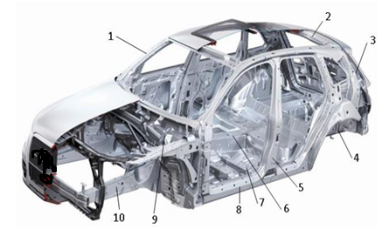
1 pav. Automobilio kėbulo elementai
Šaltinis: http://www.prim.lt/auto/pasiulymai/autoservisai_lengvuju_automobiliu_remontas/kebulo_remontas/automobiliu_kebulo_tampymas/

1.

2.

3.

4.

5.

6.

7.

8.

9.

10.

2 užduotis. IŠVARDINKITE KĖBULO IŠORINES DALIS.
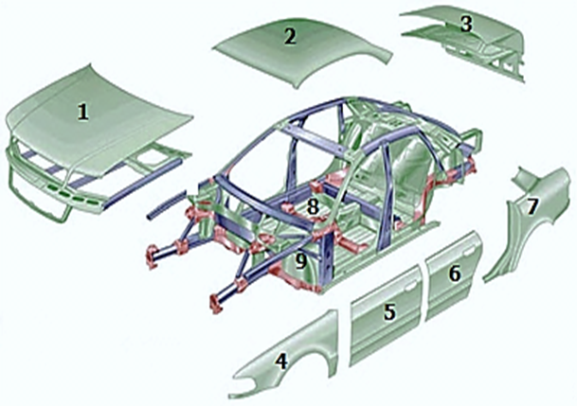
2 pav. Automobilio kėbulo elementai
Šaltinis: https://www.researchgate.net/figure/Audi-A8-Al-space-frame-and-semi-materials-distribution-AUDI_fig6_242553245

1.

2.

3.

4.

5.

6.

7.

8.

9.

3 užduotis. APIBŪDINKITE REIKALAVIMUS KELIAMUS KĖBULO LAIKANČIŲJŲ DALIŲ REMONTUI.

4 užduotis. KURIE IŠ IŠVARDYTŲ DOKUMENTŲ NURODO PAGRINDINIUS REIKALAVIMUS KELIAMUS AUTOMOBILIŲ REMONTO PASLAUGOMS.
- automobilių remonto įmonės įstatai;
- Lietuvos standartas: automobiliai. techninė priežiūra ir remontas;
- Lietuvos respublikos saugaus eismo automobilių keliais įstatymas;

5 užduotis. Į PRALEISTAS VIETAS ĮRAŠYKITE KĖBULO IŠORINIŲ DALIŲ DEFORMACIJOS APIBŪDINIMĄ IR PAŽEISTOS DETALĖS PLOTĄ PROCENTAIS.
Kėbulo išorinių detalių deformacijų klasifikavimas:
- mažai apgadinta – jei deformuota dalis yra deformuotas kėbulo dalies plotas apima ne daugiau kaip jos paviršiaus;
- vidutiniškai apgadinta – kai deformuota dalis yra , o deformuotas kėbulo dalies plotas apima jos paviršiaus;
- labai apgadinta – kai deformuotoje kėbulo dalyje yra ir (arba) deformuotas kėbulo dalies plotas sudaro daugiau kaip jos paviršiaus.

6 užduotis. VIZUALINIO KĖBULŲ TECHNINĖS BŪKLĖS NUSTATYMO METU APŽIŪRIMA IR NUSTATOMA:

a)

b)

c)

d)

e)

f)

g)

7 užduotis. KOKIE KĖBULO PARAMETRAI MATUOJAMI PAVAIZDUOTU ĮRANKIU?
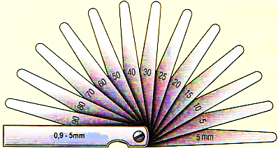
3 pav. Matavimo priemonė
Šaltinis: https://www.stokker.lt/tarpumatis-005-200mm-21-lopetele-vogel/3296649
a) mechaniškai išlyginto paviršiaus lygiagretumas;
b) glaistyto paviršiaus plokštumas;
c) kėbulų durelių bei jungimo tarpeliai.

8 užduotis. APIBŪDINKITE KAIP NUSTATYSITE AUTOMOBILIO KĖBULO AŠIŲ IR DUGNO DEFORMACIJAS?

9 užduotis. KĖBULO EKSPLOATACINIAI APGADINIMAI ATSIRANDA DĖL:
a) smūginės apkrovos kėbulo detalėje;
b) gamyklinio broko;
c) korozijos poveikio, drėgmės.

10 užduotis. KURIOS IŠ PATEIKTŲ PRIEMONIŲ NAUDOJAMOS KĖBULO PIRMINĖS APŽIŪROS METU? PARAŠYKITE PRIEMONĖS PAVADINIMĄ 1 LENTELĖJE:
1 lentelė. Kėbulo pirminės apžiūros metu naudojamos priemonės.
Eil. Nr. | Priemonė | Priemonės pavadinimas
1. | 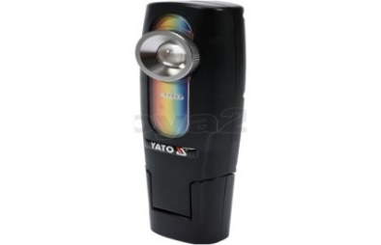  4 pav. 1 priemonė  Šaltinis: http://www.vigorus.lt/lempa-5w-dazu-parinkimui-yt08509/i18653
2. | 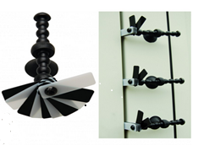  5 pav. 2 priemonė  Šaltinis: http://www.vigorus24.lt/tarpu-tarp-kebulo-daliu-matuokliai-su-prisisiurbianciais-reguliujamais-padais-3-vnt-8763/i11752
3. | 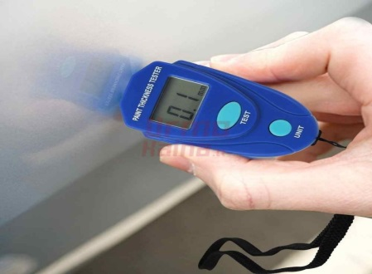  6 pav. 3 priemonė  Šaltinis: https://www.dazustoriomatuokliai.lt/dazu-storio-matuokliai/9-dazu-storio-matuoklis-eco-2.html
4. | 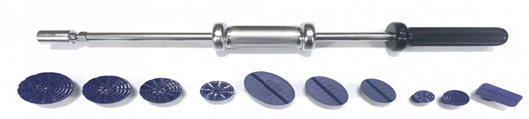  7 pav. 4 priemonė  Šaltinis: https://www.visiirankiai.lt/lt/irankiai-kebulo-lyginimui/19935-atbulinis-plaktukaspagalveles-meninis-lyginimas.html
5. | 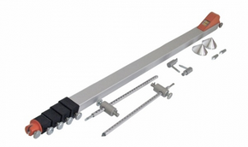  8 pav. 5 priemonė  Šaltinis: https://servisoiranga.lt/servisu-iranga/kebulu-remonto-iranga/kebulu-matavimo-sistemos/kebulo-pazeidimu-matavimo-irankis-messfix-920-2600-m-wielander-schill
6. | 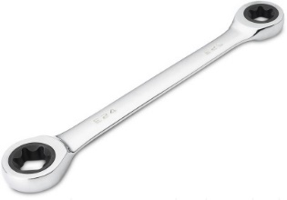  9 pav. 6 priemonė  Šaltinis: http://www.vigorus.lt/etipo-raktas-terkslinis-dvipusis-e10xe12-sk6310/i25095

11 užduotis. ŽIŪRĖDAMI Į PAVEIKSLĖLIUS ATSAKYKITE Į ŽEMIAU PATEIKTUS KLAUSIMUS
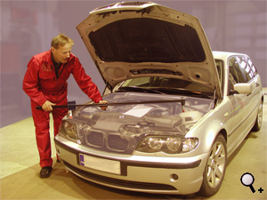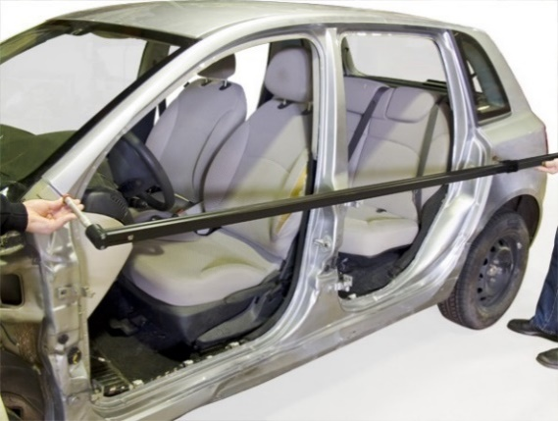
10 pav. Kėbulo deformacijų nustatymo priemonė
Šaltinis: https://www.autorobot.com/enlargement/measuring_tram5_hires.jpg&back=/measuring-systems/tram-bars/mechanical-measuring-tram-gauge&alt=Mechanical+measuring+tram+gauge+-+Hand+measuring+tools+-+Body+measuring
  - Kaip vadinasi paveikslėliuose parodyta automobilių kėbulo remontininko darbo priemonė?

  - Iš kur gaunama informacija apie matmenų dydžius?

  - Ką daryti jei neturime informacijos apie reikalingus matmenis?

12 užduotis. KOKS GEOMETRINIŲ MATAVIMŲ TIKSLUMAS, KAI MATAVIMAI ATLIEKAMI SU MECHANINE TELESKOPINE LINIUOTE?
- 2 mm;
- 1 mm;
- 5 mm.

13 užduotis. APIBŪDINKITE KOKIUS ĮRENGINIUS MATOTE PAVEIKSLĖLYJE.
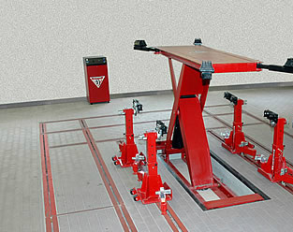
11 pav. Automobilių kėbulų remonto dirbtuvės
Šaltinis: https://www.roberts-automotive.co.uk/

14 užduotis. PARAŠYKITE KOKIE DIAGNOSTIKOS DARBAI ATLIEKAMI ŠIOJE DARBO VIETOJE.
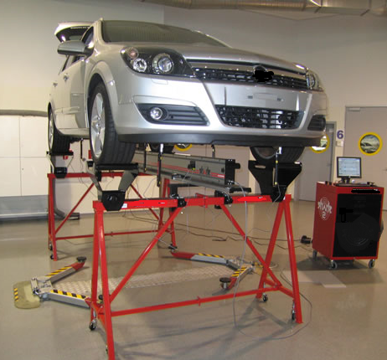
12 pav. Automobilių remonto dirbtuvių darbo vieta
https://www.roberts-automotive.co.uk/shark-measuring-system.html

15 užduotis. KOKIE DIAGNOSTIKOS DARBAI PAVAIZDUOTI PAVEIKSLĖLYJE?
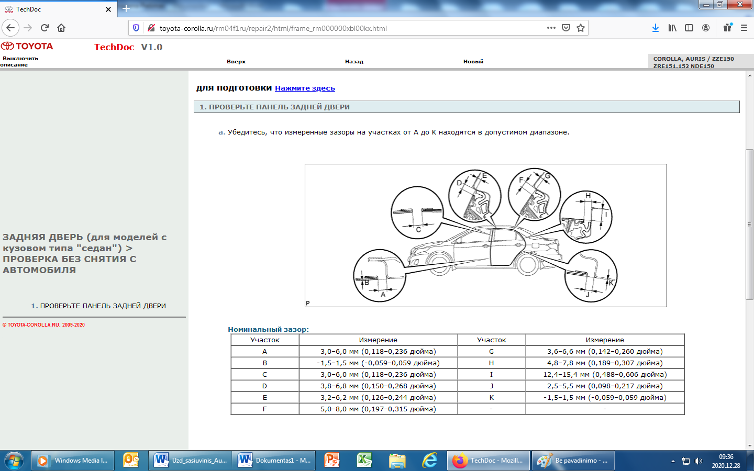
13 pav. Kėbulo diagnostika
Šaltinis: Toyota TechDoc programa.

16 užduotis. APIBŪDINKITE TERMINĄ KOROZIJA.

17 užduotis. KADA AUTOMOBILIO KĖBULAS LAIKOMAS VISIŠKAI SUGADINTU?
- kai reikalinga keisti ne mažiau kaip 50 procentų detalių;
- kai remonto kaštai didesni už automobilio liekamąją vertę;
- kai nebeįmanoma nustatyti kėbulo identifikacinio numerio.

18 užduotis. PARAŠYKITE KAIP IR SU KUO TIKRINAMA AUTOMOBILIO UŽDARŲ ERTMIŲ BŪKLĖ?

19 užduotis. PARAŠYKITE KUR KĖBULŲ REMONTE NAUDOJAMI ŠABLONAI.

20 užduotis. KAS TIKRINAMA RĖMŲ KALIBRU?
- ašies tvirtinimo taškai (matavimo taškų erdvinė padėtis);
- taškų padėtis automobilio centro atžvilgiu;
- kėbulo matmenys.

21 užduotis. KOKIU TIKSLUMU GALI BŪTI NUSTATOMAS KĖBULO GEOMETRIJOS PAŽEIDIMAS, NAUDOJANT ELEKTRONINĘ MATAVIMO SISTEMĄ?
- nustatomas kėbulo geometrijos pažeidimas 5 mm tikslumu;
- nustatomas kėbulo geometrijos pažeidimas 1 mm tikslumu;
- nustatomas kėbulo geometrijos pažeidimas 15 mm tikslumu.

Modulis „Automobilių kėbulų išrinkimas ir surinkimas“

1 užduotis. KADA IŠRENKAMAS VISAS AUTOMOBILIO KĖBULAS?

a) norint pakeisti automobilio stogą;

b) norint pakeisti automobilio galinius sparnus ir priekinius lonžeronus;

c) norint atstatyti kėbulo geometriją keičiant visas kėbulo detales.

2 užduotis. KOKIE DARBAI IŠRINKIMO METU ATLIEKAMI PIRMIAUSIAI?

a) atjungiamas automobilio eketros maitinimo šaltinis;

b) nuimami automobilio ratai;

c) išimamas variklis.

3 užduotis. KOKIAIS ATVEJAIS REIKIA KEISTI STIKLUS?
a) atsiradus stiklo įdaužai;
b) įskilus stiklui padidinto matomumo zonoje;
c) atsiradus nežymiems įbrėžimams nuo stiklo valytuvų.

4 užduotis. KURIE DARBAI PRISKIRIAMI AUTOMOBILIO KĖBULO IŠRINKIMUI (galimi keli teisingi atsakymai)?

a) variklio gaubto nuėmimas;

b) variklio iškėlimas;

c) pakabos elementų išėmimas;

d) ratų montavimas;

e) prietaisų skydelio išėmimas;

f) galinių žibintų išėmimas;

g) pavarų dėžės alyvos pakeitimas;

h) durų apdailos nuėmimas.

5 užduotis. KOKIA DAŽNIAUSIAI PASITAIKANTI AUTOMOBILINIŲ STIKLŲ SKILIMO PRIEŽASTIS?
a) stiklo įdauža;
b) neigiama aplinkos temperatūra;
c) retai keičiamos valytuvų šluotelės.

6 užduotis. AR BŪTINA KEIČIANT DURŲ KILNOJAMĄ STIKLĄ IŠARDYTI DURŲ VIDINĘ APDAILĄ?

a) būtina;

b) nebūtina;

c) būtina, jeigu stiklo kilnojimo mechanizmas yra mechaninis.

7 užduotis. KOKIO DYDŽIO TARPELIS TURI BŪTI KĖBULO IŠORINIŲ DETALIŲ SANDŪROSE?

a) 2 mm;

b) pagal gamintojo techninius reikalavimus;

c) 5 mm.

8 užduotis. KOKIĄ PROGRAMĄ NAUDOJA AUTOMOBILIŲ KĖBULŲ REMONTO ĮMONĖS, SUDARANT DARBŲ SĄMATOS-ŽALOS DYDĮ?
a) ,,Autodota“ arba analogišką;
b) ,,Audatex“ arba analogišką;
c) ,,AutoCad“ arba analogišką.

9 užduotis. LENTELĖJE SURAŠYKITE TRŪKSTAMUS PRIEKINIO STIKLO KEITIMO DARBUS PAGAL JŲ EILIŠKUMĄ.

2 lentelė. Stiklo keitimo darbų eiliškumas.
Atliekami darbai | Darbų eiliškumas
 | 1
 | 2
 | 3
 | 4
Išimamas stiklas | 5
 | 6
 | 7
 | 8
 | 9
Priklijuojamas galinio vaizdo veidrodėlis ir kita įranga | 10
 | 11
Įklijuojamas stiklas | 12
 | 13
 | 14
 | 15
 | 16
Išvalomas automobilio vidus | 17

10 užduotis. KURIS IŠ VEIKSMŲ PIRMIAUSIAI TURI BŪTI ATLIEKAMAS PRIEŠ KELIANT AUTOMOBILĮ KELTUVU?

a) patikrinamas stovėjimo stabdys;

b) išjungiamas variklis;

c) patikrinama kėbulo kėlimo atraminių vietų techninė būklė.

11 užduotis. AR PRIVALOMAS AUTOMOBILIO ŽIBINTŲ AUKŠČIO REGULIAVIMAS ATLIKUS KĖBULO PRIEKINĖS DALIES KEITIMO ARBA REMONTO DARBUS?

a) neprivalomas;

b) neprivalomas, jei žibintų stiklai nebuvo pažeisti;

c) privalomas.

12 užduotis. KOKIOS GALI BŪTI PASEKMĖS EKSPLOATUOJANT AUTOMOBILĮ DĖL NEKOKYBIŠKAI ĮKLIJUOTO PRIEKINIO STIKLO (galimi keli teisingi atsakymai)?

a) pablogės matomumas;

b) eismo įvykio atveju sumažės vairuotojo ir keleivių saugumas;

c) sumažės kėbulo stabilumas;

d) atsiras drėgmės prasiskverbimas į saloną;

e) sumažės apsauga nuo saulės UV spinduliavimo;

f) atsiras didesnė stiklo įtrūkimo galimybė.

13 užduotis. NUO KO PRIKLAUSO STIKLO KEITIMO SUDĖTINGUMAS (galimi keli teisingi atsakymai)?

a) automobilio modelio;

b) stiklo dydžio;

c) stiklo pozicijos;

d) automobilio kėbulo techninės būklės;

e) įdaužų skaičiaus;

f) stiklo komplektacijos ir ardomų dalių skaičiaus.

14 užduotis. IŠVARDINKITE MAZGUS IR DETALES, KURIOS YRA IŠARDYTOS PAVEIKSLĖLYJE PATEIKTAME AUTOMOBILYJE.

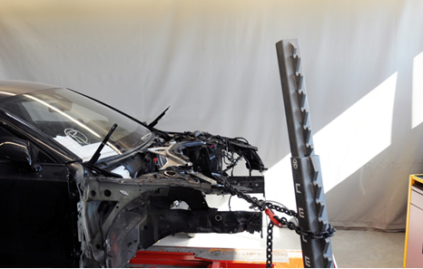

14 pav. Dalinai išardytas automobilio kėbulas
Šaltinis: http://www.autoemokymas.lt/mokinio_darbo_knyga/43/284

15 užduotis. IŠVARDINKITE KEIČIAMŲ AUTOMOBILIŲ STIKLŲ PAVADINIMUS.
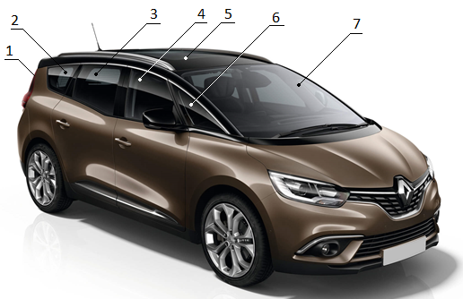

15 pav. Keičiamų automobilio stiklų pavadinimai

Šaltinis: https://wearnesleasing.com/product/renault-grand-scenic/

1.

2.

3.

4.

5.

6.

7.

16 užduotis. KADA NEREIKIA KĖBULO RĖMELIO NUVALYTI IKI METALO RUOŠIANTIS STIKLO KLIJAVIMUI?

a) esant korozijos židiniams;

b) jeigu stiklas bus klijuojamas butilo klijais;

c) jeigu stiklas buvo klijuotas poliuretano klijais.

17 užduotis. IŠVARDINKITE PAVEIKSLĖLYJE NURODYTUS ELEMENTUS.

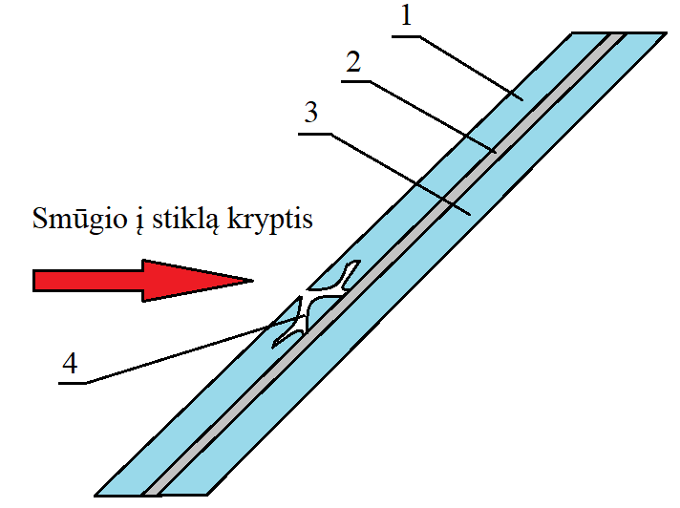

16 pav. Priekinis triplekso stiklas

Autorius: T. Klevas.

1.

2.

3.

4.

18 užduotis. DĖL KOKIŲ PRIEŽASČIŲ NETURĖJUSIO KĖBULO DEFORMACIJOS AUTOMOBILIO TARPAS TARP PRIEKINIO SPARNO IR DURŲ BŪNA NETOLYGUS (galimi keli teisingi atsakymai)?
a) išdilę durų vyriai;
b) nevienodai pripūstos padangos;
c) netinkamai įdėta išorinė durų rankena;
d) išsireguliavusi durų spyna;
e) netinkamai įdėtas lango stiklas.

19 užduotis. UŽBAIKITE SAKINIUS ĮRAŠYDAMI TINKAMUS ŽODŽIUS.

Po automobilio kėbulo išardymo turi būti atliktas laikinas , kad apsaugoti nuo neapsaugotus paviršius. Taip pat būtina imtis priemonių, neleidžiančių patekti į nenuimtą įrangą.

20 užduotis. NAUDOJAMOS STIKLŲ ĮDAUŽŲ REMONTUI DERVOS TURI TURĖTI ŠIAS SAVYBES (galimi keli teisingi atsakymai).

a) drėkinančios;

b) turi keisti šviesos lūžimo indeksą;

c) skvarbios;

d) atsparios UV spinduliams;

e) skaidrios.

21 užduotis. IŠVARDINKITE AUTOMOBILIO KĖBULO DALIS PATEIKTAS PAVEIKSLĖLYJE, KARTU NURODANT DETALĖS IŠRINKIMO BŪDĄ.

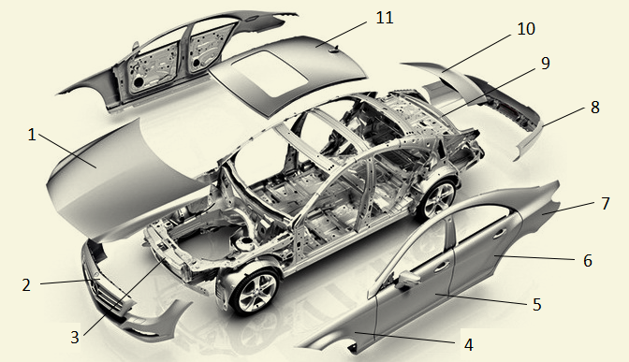

17 pav. Išardytas automobilio kėbulas

Šaltinis: http://www.autoemokymas.lt/mokinio_darbo_knyga/36/170

1.

2.

3.

4.

5.

6.

7.

8.

9.

10.

11.

22 užduotis. ĮRAŠYKITE 3 LENTELĖJE STIKLO SUŽALOJIMŲ PAVADINIMUS.
3 lentelė. Kėbulo pirminės apžiūros metu naudojamos priemonės.

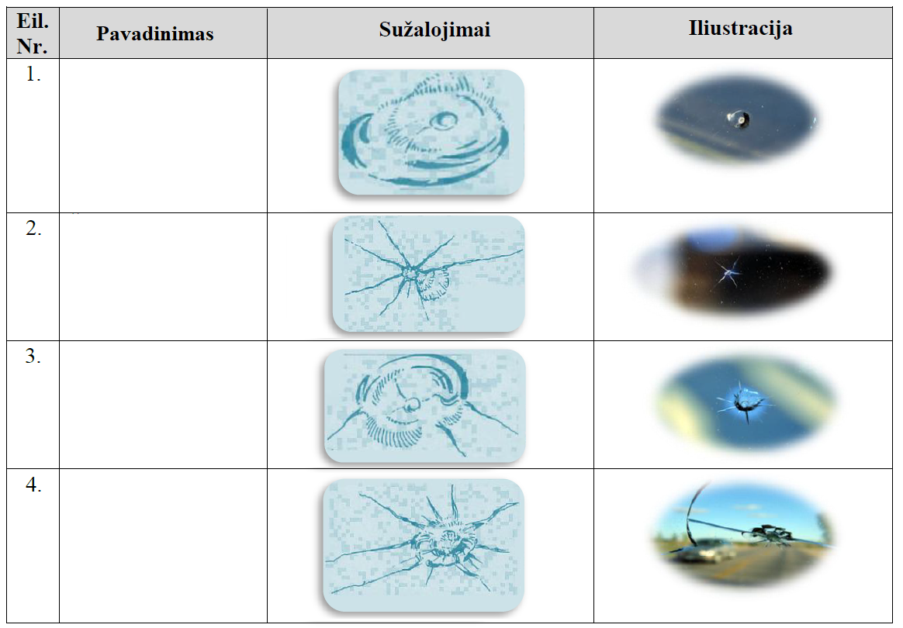

18 pav. Dažniausiai pasitaikantys stiklo sužalojimai

Šaltinis: http://www.pmdtkt.upc.smm.lt/dokumentai/Medziaga/varikliai/mm6/varikliai-6medziaga-plius.pdf

23 užduotis. IŠVARDINKITE PAVEIKSLĖLYJE PATEIKTAS AUTOMOBILIO VIDAUS DETALES.

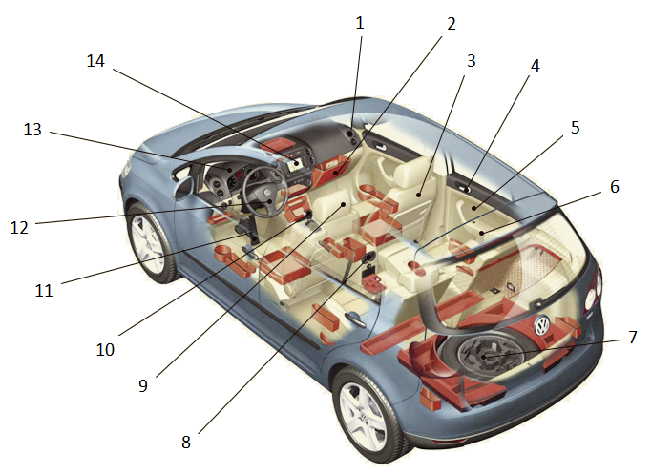

19 pav. Kėbulo vidaus detalės
Šaltinis: http://www.autoemokymas.lt/mokinio_darbo_knyga/36/170

1.

2.

3.

4.

5.

6.

7.

8.

9.

10.

11.

12.

13.

14.

24 užduotis. IŠVARDINKITE PAVEIKSLĖLYJE PATEIKTUS IŠARDOMUS AUTOMOBILIO MAZGUS.
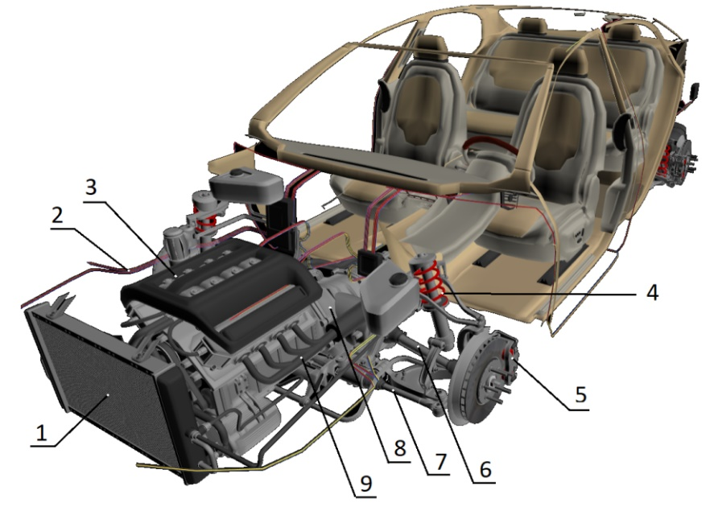
20 pav. Kėbulo vidaus detalės
Šaltinis: http://www.autoemokymas.lt/3d http://www.autoemokymas.lt/3d

1.

2.

3.

4.

5.

6.

7.

8.

9.

25 užduotis. LENTELĖJE ĮRAŠYKITE PATEIKTO ĮRANKIO PAVADINIMĄ BEI SU JUO ATLIEKAMĄ OPERACIJĄ.
4 lentelė. Įrankiai ir jais atliekamos operacijos.
Eil. Nr. | Įrankio vaizdas | Įrankio pavadinimas | Atliekama operacija
1. | 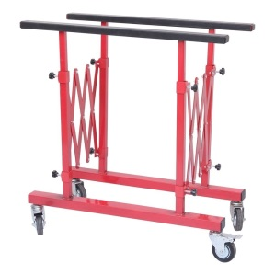  21 pav. 1 įrankis  Šaltinis: https://www.irankiubaze.com/irankiai-auto-remontui/irankiai-automobiliu-remontui/automobiliniu-stiklu-keitimui
2. | 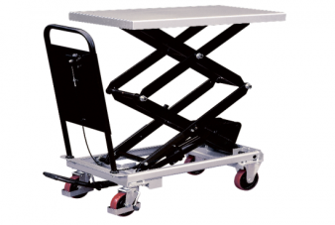  22 pav. 2 įrankis  Šaltinis: https://elklita.lt/produktai/mobilus-kelimo-stalai/
3. | 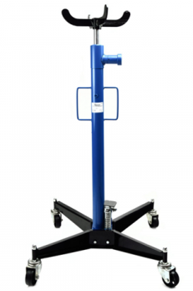  23 pav. 3 įrankis  Šaltinis: https://www.visiirankiai.lt/lt/keltuvai-greiciu-dezems/21630-transmisijos-domkratas-500-kg.html
4. | 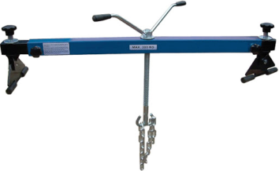  24 pav. 4 įrankis  Šaltinis: http://www.vigorus24.lt/laikiklis-varikliui-7501450-mm-300-kg-bgstechic-9234/i6040
5. | 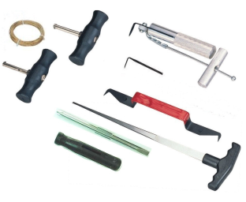  25 pav. 5 įrankis  Šaltinis: https://www.irankiubaze.com/irankiai-auto-remontui/irankiai-automobiliu-remontui/automobiliniu-stiklu-keitimui
6. | 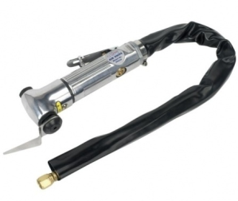  26 pav. 6 įrankis  Šaltinis: https://www.irankiubaze.com/irankiai-auto-remontui/irankiai-automobiliu-remontui/automobiliniu-stiklu-keitimui
7. | 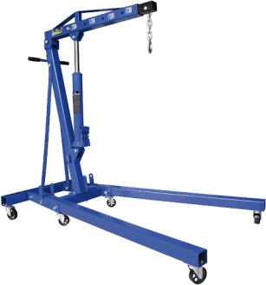  27 pav. 7 įrankis  Šaltinis: http://www.vigorus24.lt/variklio-kranas-2000-kg-dvigubas-cilindro-tipas-9249/i16091
8. | 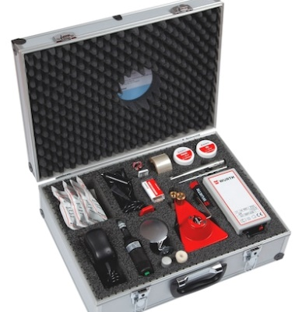  28 pav. 8 įrankis  Šaltinis: https://eshop.wurth.fi/Product-categories/Window-repair-set-25-pieces/31063005071202.cyid/3106.cgid/en/US/EUR/
9. | 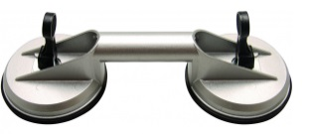  29 pav. 9 įrankis  Šaltinis: https://www.irankiubaze.com/irankiai-auto-remontui/irankiai-automobiliu-remontui/automobiliniu-stiklu-keitimui

26 užduotis. IŠVARDINKITE, KOKIUS DARBUS REIKIA ATLIKTI, NORINT IŠARDYTI IR NUIMTI KĖBULO DURIS:

27 užduotis. KOKIOM DETALĖM KĖBULO VIDAUS ARDYMO METU TAIKOMI YPATINGI SAUGOS REIKALAVIMAI?

a) saugos pagalvėm;

b) durų vidinėm apdailom;

c) prietaisų skydeliui.

28 užduotis. IŠVARDINKITE, KOKIUS DARBUS REIKIA ATLIKTI, NORINT IŠIMTI VARIKLĮ IŠ AUTOMOBILIO KĖBULO:

29 užduotis. IŠVARDINKITE PATEIKTAS PAVEIKSLĖLYJE NUIMAMAS PRIEKINIO BUFERIO DALIS.

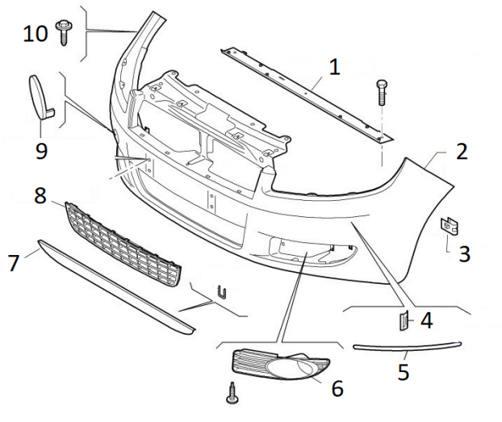

30 pav. Priekinio buferio sandara

Šaltinis: https://www.99rpm.com/fiat/bumper-front-linea.html

1.

2.

3.

4.

5.

6.

7.

8.

9.

10.

30 užduotis. IŠVARDINKITE PAVEIKSLĖLYJE PATEIKTAS IŠARDOMAS PLASTIKINES IŠORINES AUTOMOBILIO KĖBULO DALIS.

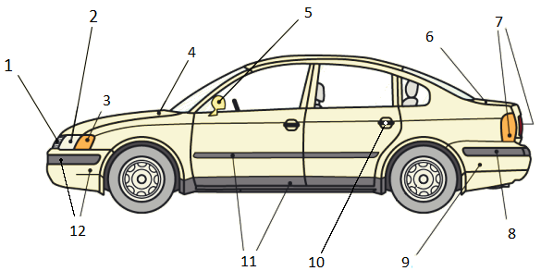

31 pav. Išorinės plastikinės kėbulo detalės

Šaltinis: http://www.autoemokymas.lt/mokinio_darbo_knyga/36/170

1.

2.

3.

4.

5.

6.

7.

8.

9.

10.

11.

12.

Modulis „Automobilių kėbulų deformacijų šalinimas, detalių virinimas“

1 užduotis. PAAIŠKINKITE, KOKĮ PAVOJŲ GALI SUKELTI DEGUONIS.

2 užduotis. KOKS TARPAS GALANDIMO STAKLĖSE TURI BŪTI TARP ATRAMOS IR GALANDIMO DISKO?
- 0,5 mm;
- 3 mm;
- 30 mm.

3 užduotis. APIBŪDINKITE PAVEIKSLĖLYJE ESANTĮ SUVIRINIMO BŪDĄ?

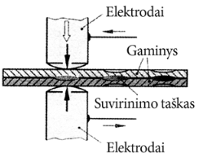
32 pav. Metalų suvirinimas
Šaltinis: https://bendriejigebejimai.lt/wp-content/uploads/2020/04/Knyga_I.pdf

4 užduotis. KOKIOS PRIEMAIŠOS GELEŽIES LYDINIUOSE NEPAGEIDAUTINOS?
- cinkas ir chromas;
- siera ir fosforas;
- manganas ir silicis.

5 užduotis. KOKIAM TIKSLUI ATLIEKAMAS PLIENO ATKAITINIMAS?
- suteikti plienui kietumą;
- kad pasikeistų lydinio struktūra ir savybės;
- suteikti plienui plastiškumą.

6 užduotis. KAM LITAVIME NAUDOJAMI FLIUSAI?
- sumažinti litavimo temperatūrą;
- pagerinti šilumos srautą ir sumažinti lydmetalio sunaudojimą;
- pašalinti oksidų plėvelę ir neleisti susidaryti naujiems oksidų sluoksniams.

7 užduotis. KOKIA AUTOMOBILIO KĖBULO LONŽERONŲ PASKIRTIS?
- apsaugo automobilio kėbulą nuo tolimesnio smūginių apkrovų sklidimo;
- smūgio apkrovas paskirsto tolygiai visam automobilio kėbului;
- po smūgio atstato automobilio rėmą į pradinę padėtį.

8 užduotis. KOKS TURI BŪTI METALO PJOVIMO PJŪKLO DANTŲ ŽINGSNIS PJAUNANT MINKŠTUS METALUS?
- stambus;
- smulkus;
- dantų žingsnis neturi reikšmės.

9 užduotis. KOKIE YRA KNIEDYTŲ SUJUNGIMŲ PRIVALUMAI?
- galima sujungti skirtingos sudėties medžiagas;
- galimos tiek užleistinės, tiek sandūrinės siūlės;
- gaunamas sandarus sujungimas.

10 užduotis. ŽIŪRĖDAMI Į PAVEIKSLĖLĮ IŠVARDINKITE KNIEDŽIŲ FORMŲ PAVADINIMUS.
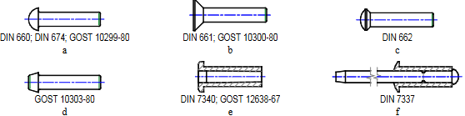
33 pav. Kniedžių klasifikacija
Šaltinis: http://www.mechanikosinzinierius.lt/wp-content/uploads/2015/08/me1-04.pdf

a)

b)

c)

d)

e)

f)

11 užduotis. ŽIŪRĖDAMI Į PAVEIKSLĖLĮ IŠVARDINKITE KNIEDYTŲ SUJUNGIMŲ PAVADINIMUS.
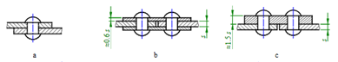
34 pav. Kniedytų sujungimų klasifikacija
Šaltinis: http://www.mechanikosinzinierius.lt/wp-content/uploads/2015/08/me1-04.pdf

a)

b)

c)

12 užduotis. NUO KO LABIAUSIAI PRIKLAUSO LITUOTO SUJUNGIMO KOKYBĖ?
- nuo teisingo lydmetalio ir fliuso parinkimo;
- nuo teisingo aplinkos temperatūros parinkimo;
- nuo litavimo operacijų trukmės.

13 užduotis. KAM REIKALINGOS TERMO JUOSTELĖS, ATLIEKANT AUTOMOBILIO KĖBULO LYGINIMO DARBUS?
- kad matytumėme, kurioje vietoje reikia atlikti lyginimą;
- kad atliekant deformuotos vietos kaitinimą, neperkaitintume paviršiaus;
- kad matytume, kad lyginimo metu neįšyla paviršius.

14 užduotis. KODĖL ATLIEKANT AUTOMOBILIO DALIŲ IŠ ALIUMINIO LYGINIMĄ, NEGALIMA NAUDOTIS ĮRANKIAIS, KURIAIS BUVO ŠALINAMOS PLIENINIŲ DETALIŲ DEFORMACIJOS?
- galime subraižyti lyginamą paviršių;
- ant aliuminio detalių paviršiaus dėl susidarančios galvaninės poros prasidės korozija;
- tokiais įrankiais naudotis galima.

15 užduotis. KURIS AUTOMOBILIO KĖBULO PLASTMASINIŲ DETALIŲ REMONTO BŪDAS NETINKAMAS?
- automobilio kėbulo plastmasinės detalės remontuojamos jas suvirinant;
- automobilio kėbulo plastmasinės detalės remontuojamos jas kniedijant;
- automobilio kėbulo plastmasinės detalės remontuojamos šildant deformuotas vietas karštu oru.

16 užduotis. APRAŠYKITE PAVEIKSLĖLYJE PAVAIZDUOTĄ PLASTIKŲ SUJUNGIMO BŪDĄ.
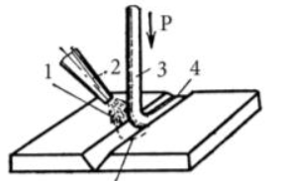
35 pav. Plastikų sujungimas
Šaltinis: https://bendriejigebejimai.lt/wp-content/uploads/2020/04/Knyga_I.pdf
Sujungimo būdas –
Proceso aprašymas -

17 užduotis. APIBŪDINKITE ARGONO DUJŲ PASKIRTĮ SUVIRINIMO PROCESE.

18 užduotis. KURIUO IŠ IŠVARDINTŲ MATAVIMO PRIETAISŲ MATUOJAMAS ALYVOS SLĖGIS HIDRAULINIAME ĮRENGINYJE?
- viskozimetru;
- manometru;
- dinamometru.

19 užduotis. KOKS SUVIRINIMO BŪDAS DAŽNIAUSIAI NAUDOJAMAS, REMONTUOJANT LENGVŲJŲ AUTOMOBILIŲ KĖBULUS?
- suvirinimas glaistytais elektrodais;
- suvirinimas apsauginėse dujose;
- dujinis suvirinimas.

20 užduotis. KADA KLIJUOTŲ METALINIŲ KĖBULO DALIŲ SIŪLĖS BUS NETVIRTOS?
- kai klijų sluoksnis ant klijuojamų paviršių neviršys 0,5 mm, o klijuojami kraštai bus platesni nei 20 mm;
- kai klijuotos siūlės suvirinti sutvirtinimo taškai greit atšaldomi, bet negrūdinami ir suvirinimo vietose nėra klijų;
- kai klijų sluoksnis ant klijuojamų paviršių viršys 0,5mm, o klijuojami kraštai bus platesni nei 20 mm.

21 užduotis. APIBŪDINKITE KLIJAVIMO PRIVALUMUS PRIEŠ KITUS SUJUNGIMO BŪDUS?

22 užduotis. KOKIAIS REMONTO BŪDAIS NEGALIMA REMONTUOTI KOROZIJOS PAŽEISTOS KĖBULO DALIES?
- nušlifuojant šveičiamuoju popieriumi ir uždažant;
- pakeičiant visą dalį nauja;
- išpjaunant korozijos pažeistą dalį ir ją pakeičiant.

23 užduotis. KOKIOS DUJOS NAUDOJAMOS KAIP APSAUGINĖS SUVIRINANT MAG BŪDU?
- deguonis;
- anglies dioksidas (CO₂);
- acetilenas.

24 užduotis. KOKIOS APSAUGINĖS DUJOS NAUDOJAMOS VIRINANT ALIUMINĮ?
- angliarūgštė;
- argonas;
- propanas.

25 užduotis. ĮVARDYKITE DEFORMUOTĄ DETALĘ, BEI JOS REMONTO OPERACIJAS PAVAIZDUOTAS PAVEIKSLĖLIUOSE.
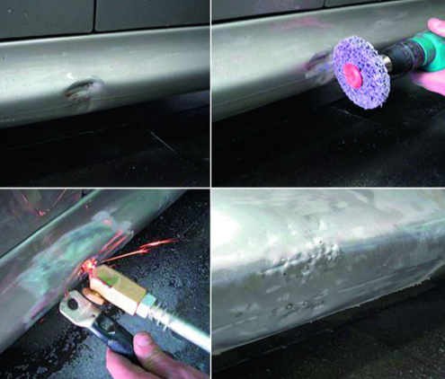
36 pav. Automobilių kėbulo dalių deformacijų remontas
Šaltinis: https://bendriejigebejimai.lt/wp-content/uploads/2020/04/Knyga_I.pdf

26 užduotis. PAGAL KĄ PARENKAMAS SUVIRINIMO SROVĖS STIPRUMAS, SUVIRINANT RANKINIU LANKINIU BŪDU (MMA)?
- pagal elektrodo skersmenį;
- pagal plieno markę;
- pagal suvirinimo greitį.

27 užduotis. KOKĮ SUVIRINIMO BŪDĄ NURODO ŠIS ŽYMĖJIMAS - MAG?
- lankinis suvirinimas glaistytais elektrodais;
- pusautomatinį suvirinimą aktyviųjų dujų aplinkoje;
- pusautomatinį suvirinimą inertinių dujų aplinkoje.

28 užduotis. ĮRAŠYKITE Į LENTELĘ SUVIRINIMO SIŪLIŲ PAVADINIMUS PAGAL PADĖTĮ ERDVĖJE?
5 lentelė. Suvirinimo siūlės.
Suvirinimo siūlės | Pavadinimas




37 pav. Suvirinimo siūlių klasifikacija
Šaltinis: https://www.suvirinimas.lt/lt/blog/suvirinimo-padetys

29 užduotis. KOKIOS SUVIRINIMUI NAUDOJAMOS VIELOS NEBŪNA?
- pilnavidurės;
- miltelinės;
- tuščiavidurės.

30 užduotis. KĄ VADINAME SUVIRINTA JUNGTIMI?
- sujungimą, gautą lydant;
- neišardomą sujungimą, gautą suvirinant;
c) sujungimą, gautą įkaitinus metalą iki lydymosi temperatūros.

31 užduotis. KOKIA VENTILIACIJA TURI BŪTI SUVIRINTOJO DARBO VIETOJE?
- natūrali;
- tiekiamoji;
- vietinė ištraukiamoji.

32 užduotis. KAIP YRA ŽYMIMA KINTAMA SROVĖ?
- DC;
- AC;
- AC/DC.

33 užduotis. KOKIU ĮRANKIU GALIMA ATLIKTI PJOVIMO IR ŠLIFAVIMO OPERACIJAS?
- kampiniu šlifuokliu;
- juostiniu šlifuokliu;
- cilindriniu šlifuokliu.

34 užduotis. Į KĄ LABIAUSIAI REIKIA ATSIŽVELGTI, LANKSTANT AR FORMUOJANT PLIENĄ HIDRAULINĖMIS PRIEMONĖMIS?
- reikia atsižvelgti, kad plienas turi plastinę (grįžtamąją) ribą;
- plienas gali trūkti jį perspaudus;
- tempiant plieną jis siaurėja.

35 užduotis. KOKIOJE APLINKOJE NEGALIMA NAUDOTIS ELEKTRINIAIS ĮRANKIAIS?
- drėgnoje ar šlapioje darbo vietoje;
- kai darbo vietoje yra aukšta temperatūra, nes elektriniai darbo įrankiai gali perkaisti ir sugesti;
- kai darbo vietoje žema temperatūra, nes elektriniame įrankyje esantis tepalas sutirštės ir nebeatliks savo funkcijos.

36 užduotis. KAIP VADINASI PAVEIKSLĖLYJE PARODYTOS ZONOS ?

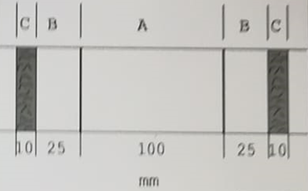

38 pav. Termo juostelės klijavimo schema

Iliustracijos šaltinis: VAG grupės remonto programa ELSA.

A –

B –

C –

37 užduotis. KAS PAVEIKSLĖLYJE PAVAIZDUOTA RAUSVA SPALVA?

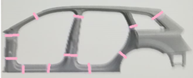

39 pav. Kėbulo remonto technologija

Iliustracijos šaltinis: VAG grupės remonto programa ELSA.

a) skirtingų kėbulo detalių ribos;

b) galimos pjovimo vietos;

c) suvirinimo būdo nurodymas.

38 užduotis. KODĖL GAMINTOJAI REKOMENDUOJA ALIUMINIO LYDINIO DETALES KNIEDYTI TIK ALIUMINIO KNIEDĖMIS?
a) aliuminio kniedėmis paprastesnis kniedijimas;
b) kniedijat aliuminio kniedėmis reikalinga mažesnė jėga;
c) skirtingi metalai sudaro galvaninę porą ir sukelia koroziją.

39 užduotis. APIBŪDINKITE PAVEIKSLĖLYJE MATOMĄ INFORMACIJĄ.

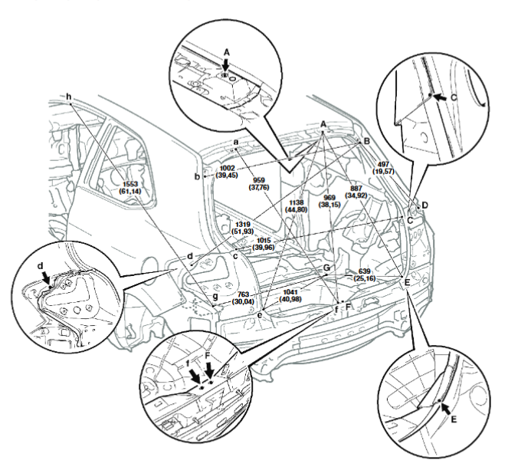

40 pav. Kėbulo diagnostika

Šaltinis: Toyota TechDoc programa.

1. Raidėmis pažymėta –

2. Kokiais ilgio veinetais pateikti atstumai tarp taškų –

3. Matavimams naudojamas prietaisas –

4. Kodėl taškams žymėti naudojamos mažosios ir didžiosios raidės –
5. Matavimai pateikti dvimatėje ar trimatėje koordinačių sistemoje –

40 užduotis. APIBŪDINKITE SUVIRINIME NAUDOJAMŲ TRUMPINIŲ REIKŠMES:

TIG –

MMA –

MIG –

MAG –

41 užduotis. KOKIE REMONTO DARBAI ATLIEKAMI ŠIOJE DARBO VIETOJE?

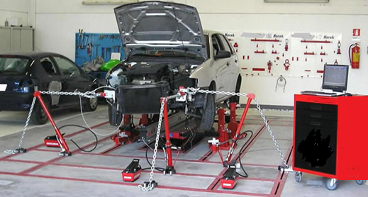
41 pav. Automobilių remonto dirbtuvių darbo vieta
Šaltinis: https://www.roberts-automotive.co.uk/gallery.html

42 užduotis. APIBŪDINKITE PAVEIKSLĖLYJE PAVAIZDUOTĄ SUVIRINIMO BŪDĄ?

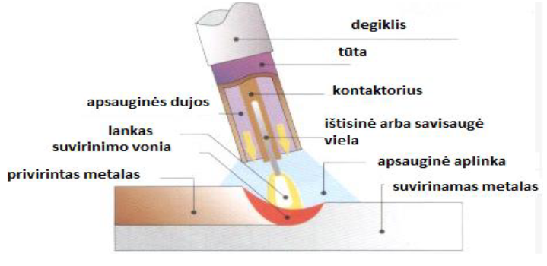
42 pav. Suvirinimo procesas
Šaltinis:https://www.google.com/search?q=gs.elaba.lt+%5BPDF%5D+SUVIRINIMO+B%C5%AADO+%C4%AETAKA+STAMBIAGABARITINI%C5%B2+REZERVUAR%C5%B2+SI%C5%AALI%C5%B2+STIPRUMO&safe=strict&rlz=1C1BNSD_ltLT936LT936&source=lnms&tbm=isch&sa=X&ved=2ahUKEwj5hZG7qc3uAhVN4qQKHUArCBoQ_AUoAXoECAUQAw&biw=1920&bih=937#imgrc=RliZOmko9qJB6M

43 užduotis. PARAŠYKITE PRIEŽASTIS KADA NEGALIMA NAUDOTI AUTOMOBILIŲ KĖBULŲ IŠORINIŲ DETALIŲ DEFORMACIJŲ ŠALINIMO BE DAŽYMO TECHNOLOGIJOS (PDR TECHNOLOGIJOS).

a)

b)

c)

d)

44 užduotis. APIBŪDINKITE AUTOMOBILIŲ KĖBULŲ IŠORINIŲ DETALIŲ DEFORMACIJŲ ŠALINIMO BE DAŽYMO TECHNOLOGIJOS (PDR TECHNOLOGIJOS) MECHANINĮ BŪDĄ.
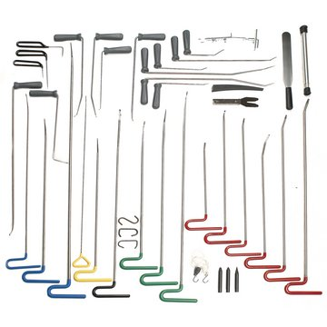
43 pav. Kėbulo remonto įrankiai
Šaltinis: https://shop.berner.eu/lt-lt/dsc/23109429-pdr/

45 užduotis. APIBŪDINKITE AUTOMOBILIŲ KĖBULŲ IŠORINIŲ DETALIŲ DEFORMACIJŲ ŠALINIMO BE DAŽYMO TECHNOLOGIJOS (PDR TECHNOLOGIJOS) KLIJŲ SISTEMĄ.
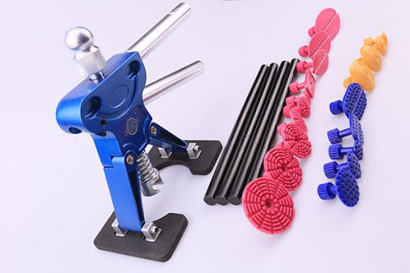
44 pav. Kėbulo remonto priemonės
Šaltinis: http://lt.justbetterautotools.com/paintless-dent-repair-tools/pdr-tool-kit/pdr-lifter-with-glue-tabs-and-glue-sticks.html

46 užduotis. APIBŪDINKITE AUTOMOBILIŲ KĖBULŲ IŠORINIŲ DETALIŲ DEFORMACIJŲ ŠALINIMO BE DAŽYMO TECHNOLOGIJOS (PDR TECHNOLOGIJOS) ŠILUMINĮ BŪDĄ.
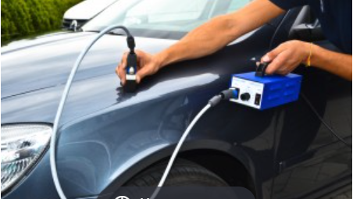
45 pav. Kėbulo duobučių lyginimas
Šaltinis: https://etari.de/lt/hotbox/etari/instrumentas-imusimu-lyginimui-t-hotbox-pdr/

Modulis „Automobilio kėbulo dažymas, dengimas antikoroziniu mišiniu“

1 užduotis. KOKIŲ OPERACIJŲ REIKIA LAIKYTIS NAIKINANT RŪDIS?
a) purkšti pažeistą vietą aukšto slėgio vandens čiurkšle;
b) pašalinti rūdis mechaniškai, po to chemiškai;
c) pašalinti rūdis chemiškai, po to mechaniškai.

2 užduotis. NORINT UŽTIKRINTI DAŽYTOJO SAUGUMĄ IR DAŽYMO KOKYBĘ, TURI BŪTI:
a) atskiras įėjimas į dažymo kamerą;
b) įrengta dažų maišyklė prie kameros;
c) tinkami apsauginiai ir dažymo prietaisai.

3 užduotis. KOKIOMS SĄLYGOMS ESANT SUSIDARO PERFORACINĖ KOROZIJA?
a) visuomet, kai purvas ir/ arba druska bei drėgmė susikaupia uždarose ertmėse;
b) karštas dujos, automobilio konstrukcijos, ydingas važiavimas;
c) miesto pramonės teršalams SO4, MgCl2.

4 užduotis. KOKIA REKOMENDUOJAMA OPTIMALI TEMPERATŪRA KĖBULŲ PARUOŠIMO GAMYBINĖSE PATALPOSE?
a) +25°C;

b) +18°C;

c) +15°C.

5 užduotis. IŠVARDINKITE REMONTUOJAMOS DETALĖS MEDŽIAGŲ SLUOKSNIŲ PAVADINIMUS.
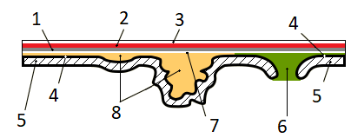

46 pav. Remontuojamos detalės medžiagų sluoksniai
Šaltinis: http://www.autoemokymas.lt/mokinio_darbo_knyga/38/178

1.

2.

3.

4.

5.

6.

7.

7.

6 užduotis. AR PRIVALOMA, REMIANTIS ES DIREKTYVOMIS, DAŽANT AUTOMOBILIUS NAUDOTI DAŽUS, PAGAMINTUS VANDENS PAGRINDU?
a) neprivaloma;
b) privaloma;
c) Lietuvoje neprivaloma.

7 užduotis. APRAŠYKITE, KOKIAIS BŪDAIS GALIMA PAŠALINTI SENĄ DAŽYTĄ DANGĄ?

8 užduotis. PAGAL KĄ KLASIFIKUOJAMI GLAISTAI Į GRUPES?
a) užpildų rūšį ir dydį;
b) tepamo sluoksnio storį;
c) laistymo sluoksnių skaičių.

9 užduotis. KOKS DIDŽIAUSIAS LEISTINAS VIENO GLAISTO SLUOKSNIO STORIS?
a) 0,1 mm;
b) 1 mm;
c) 5 mm.

10 užduotis. IŠVARDINKITE GAMYKLINĖS DETALĖS MEDŽIAGŲ SLUOKSNIŲ PAVADINIMUS.
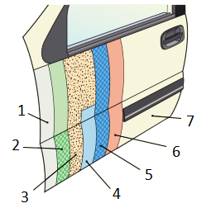

47 pav. Gamyklinės detalės medžiagų sluoksniai
Šaltinis: http://www.autoemokymas.lt/mokinio_darbo_knyga/38/178

1.

2.

3.

4.

5.

6.

7.

11 užduotis. KODĖL NEGALIMA PAVIRŠIAUS GLAISTYTI STORU GLAISTO SLUOKSNIU?
a) džiūdamas trūkinėja;
b) blogai sukimba su paviršiumi;

c) sunku nulyginti.

12 užduotis. KOKIU TIKSLU GRUNTUOJAMA AUTOMOBILIO KĖBULO PAVIRŠIAUS DANGA?
a) blizgančiai paviršiaus dangai gauti;
b) dažų sukibimui su paviršiaus danga gerinti;
c) paviršiaus dangos nelygumams išlyginti.

13 užduotis. KAM REIKALINGAS DETALIŲ MASKAVIMAS (galimi keli teisingi atsakymai)?
a) saugo automobilio paviršių nuo dažų užpurškimo;
b) sulaiko nešvarumus ir dulkes;
c) neleidžia išblukti dažams;
d) saugo automobilio paviršių nuo grunto užpurškimo;
e) saugo automobilio paviršių nuo temperatūros džiovinimo metu.

14 užduotis. IŠVARDINKITE GAMYKLINĖS DETALĖS VIZUALIAI MATOMUS MEDŽIAGŲ SLUOKSNIŲ PAVADINIMUS.
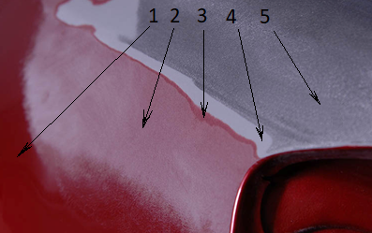

48 pav. Vizualiai matomi gamyklinės detalės sluoksniai
Šaltinis: http://www.autoemokymas.lt/mokinio_darbo_knyga/38/178

1.

2.

3.

4.

5.

15 užduotis. KODĖL NEREKOMENDUOJAMA GLAISTYTI POLIESTERINIAIS GLAISTAIS, JEIGU TEMPERATŪRA PATALPOJE ŽEMESNĖ NEI 5 ºC?
a) ant nudažyto paviršiaus atsiras dėmės;
b) glaistas taps trapus;
c) glaistas arba silpnai sukietėja, arba visiškai nekietėja.

16 užduotis. UŽPILDYKITE LENTELĘ ĮRAŠYDAMI PAVEIKSLĖLIUS ATITINKANČIAS OPERACIJAS.
6 lentelė. Detalės glaistymas.
Eil. Nr. | Operacijos iliustracija | Atliekama operacija | Eil. Nr. | Operacijos iliustracija | Atliekama operacija
1. | 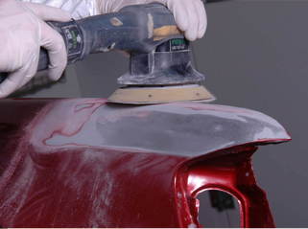 |  | 4. | 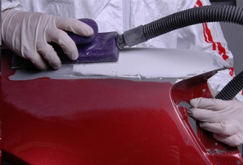
2. | 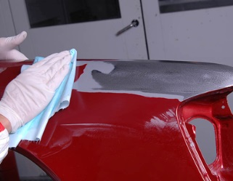 |  | 5. | 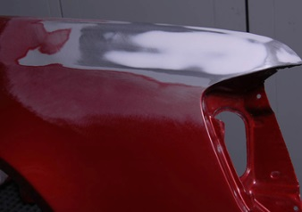
3. | 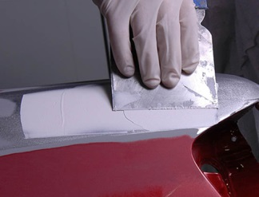 |  | 6. | 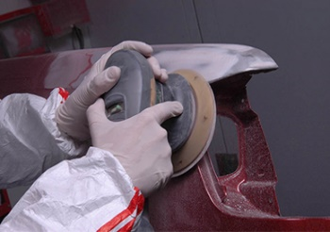

49 pav. Kėbulo detalės glaistymo operacijos
Šaltinis: http://www.autoemokymas.lt/mokinio_darbo_knyga/38/178

17 užduotis. KOKIEMS DARBAMS NAUDOJAMA ŠLIFAVIMO MAŠINĖLĖ STAČIAKAMPIU PADU?
a) rūdims šalinti;
b) plokštiems paviršiams šlifuoti;
c) lakui šlifuoti.

18 užduotis. KAM SKIRTI ANGLIES KONTROLINIAI MILTELIAI?
a) juodos spalvos automobilių poliravimui;
b) dažų klampumui pagerinti;
c) ruošiamų dažymui paviršių nelygumams išryškinti.

19 užduotis. ĮRAŠYKITE ATITINKAMUS GRUNTO PAVADINIMUS.
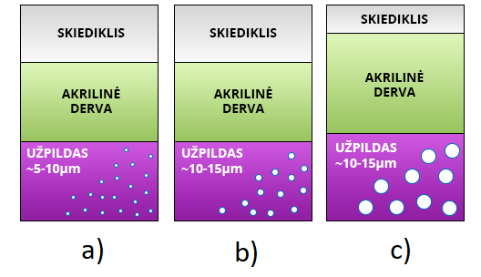

50 pav. Grunto palyginimas
Šaltinis: http://www.autoemokymas.lt/mokinio_darbo_knyga/38/178

a)

b)

c)

20 užduotis. KOKIOMIS SAVYBĖMIS PASIŽYMI UŽPILDOMASIS GRUNTAS (HS)?
a) medžiaga su dideliu dervos ir kietųjų dalelių kiekiu;
b) medžiaga su dideliu pigmento kiekiu;
c) medžiaga su dideliu skiediklio kiekiu.

21 užduotis. KOKS YRA GRUNTAVIMUI SKIRTO PURKŠTUKO SKYLĖS SKERSMUO (MM)?
a) 1,3 – 1,4;
b) 1,6 – 1,8;
c) 2,2 – 3,0.

22 užduotis. AR BŪTINA ATLIKTI KĖBULO APKLIJAVIMO DARBUS PRIEŠ GRUNTAVIMĄ?
a) būtina;
b) nebūtina;
c) nebūtina, jeigu gruntuojama mažu slėgiu.

23 užduotis. KOKIO NUMERIO ŠLIFAVIMO MAŠINĖLĘ REKOMENDUOJAMA NAUDOTI GRUNTO ŠLIFAVIMUI PRIEŠ DAŽYMĄ?
a) 10;
b) 5;

c) 2,5.

24 užduotis. UŽPILDYKITE LENTELĘ ĮRAŠYDAMI PAVEIKSLĖLIUS ATITINKANČIAS OPERACIJAS.
7 lentelė. Detalės gruntavimas.
Eil. Nr. | Operacijos iliustracija | Atliekama operacija | Eil. Nr. | Operacijos iliustracija | Atliekama operacija
1. | 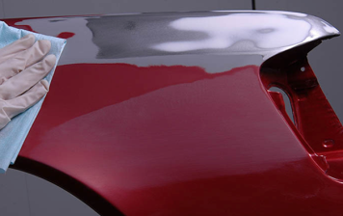 |  | 4. | 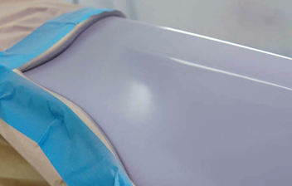
2. | 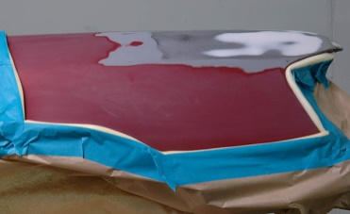 |  | 5. | 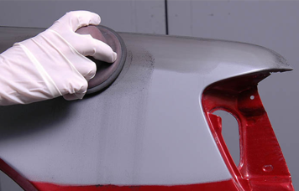
3. | 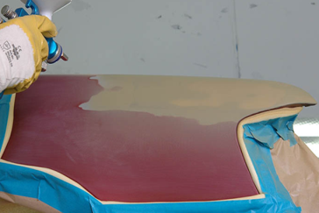 |  | 6. | 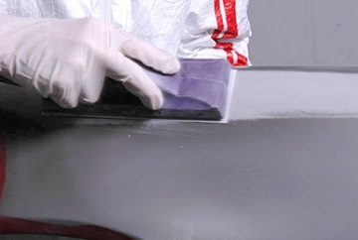

51 pav. Kėbulo detalės gruntavimo operacijos
Šaltinis: http://www.autoemokymas.lt/mokinio_darbo_knyga/38/178

25 užduotis. KODĖL PRIEŠ GLAISTYMĄ, GRUNTAVIMĄ, DAŽYMĄ PAVIRŠIŲ REIKIA NURIEBINTI?
a) siekiant užtikrinti gerą paviršiaus ir dangos sukibimą;
b) kad dažai geriau blizgėtų;

c) nenuriebinus paviršiaus gali sutrūkinėti dangos medžiagos.

26 užduotis. PRISKIRKITE NURODYTĄ OPERACIJĄ IŠ 8 LENTELĖS ATITINKAMAM ABRAZYVINIO LAKŠTO GRŪDĖTUMUI 9 LENTELĖJE (įrašykite atitinkamą raidę).
8 lentelė. Atliekamos operacijos. |  | 9 lentelė. Grūdėtumas.
   | Atliekama operacija
  a) | pirminis glaisto mechaninis sausas šlifavimas
  b) | užbaigiamasis glaisto mechaninis sausas šlifavimas
  c) | pirminis glaisto mechaninis sausas šlifavimas
  d) | glaisto šlifavimas prieš padengiant sekantį sluoksnį
  e) | užbaigiamasis grunto mechaninis šlapias šlifavimas
  f) | lako dangos šlifavimas prieš poliravimą
  Operacija | Grūdėtumas
   | P 360 – P 500
   | P 1500 – P 2500
   | P 320 – P 360
   | P 80 – P 120
   | P 800 – P 1000
   | P 180 – P 240

27 užduotis. IŠVARDINKITE PAVEIKSLĖLYJE PAVAIZDUOTAS GRUNTAVIMUI SKIRTAS PRIEMONES.

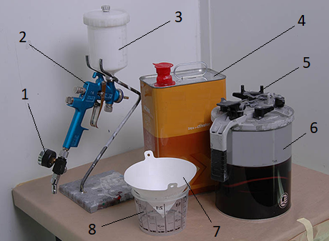

52 pav. Gruntavimo įrankiai ir medžiagos
Šaltinis: http://www.autoemokymas.lt/mokinio_darbo_knyga/38/178

1.

2.

3.

4.

5.

6.

7.

8.

28 užduotis. KOKIAS SAVYBES TURI TURĖTI MASKAVIMUI NAUDOJAMA MEDŽIAGA (galimi keli teisingi atsakymai)?
a) turi būti pralaidi vandeniui;
b) neturi būti per daug šiurkšti ir kieta;
c) turi būti atspari 60º C temperatūrai;
d) turi gerai apgaubti išlenkimus;
e) neturi atitikti dažų atspalvio;
f) turi būti pralaidi orui.

29 užduotis. KAIP NUSTATOMAS PAVIRŠIAUS SPALVOS KODAS (galimi keli teisingi atsakymai)?
a) pagal specialias identifikavimo lenteles;
b) naudojant vidmatį;
c) pagal automobilio pagaminimo metus;
d) pagal specialią programą – pagal VIN numerį;
e) naudojant spektofotometrą.

30 užduotis. KOKIU ATSTUMU NUO DETALĖS DAŽOME STANDARTINIU PURKŠTUVU?
a) 10 cm;
b) 20 cm;
c) 50 cm.

31 užduotis. IŠVARDINKITE PAVEIKSLĖLYJE PAVAIZDUOTAS ORO PADAVIMO MAZGO DALIS.
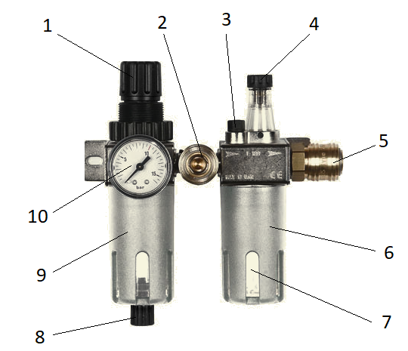

53 pav. Oro padavimo mazgas gruntavimui ir dažymui
Šaltinis: http://www.autoemokymas.lt/mokinio_darbo_knyga/38/178

1.

2.

3.

4.

5.

6.

7.

8.

9.

10.

32 užduotis. KAS NUTINKA ATSKIEDUS DAŽUS PER DIDELIU SKIEDIKLIO KIEKIU?
a) geriau prilimpa lako sluoksnis;
b) gaunami dažų nutekėjimai;
c) gaunamas nelygus nudažytas paviršius.

33 užduotis. KOKIOS PAGRINDINĖS SPALVOS NAUDOJAMOS KOLORISTIKOJE?
a) violetinė, oranžinė, geltona;
b) juoda, balta;
c) geltona, mėlyna, raudona.

34 užduotis. KOKIĄ FUNKCIJĄ ATLIEKA INFRARAUDONŲJŲ SPINDULIŲ DŽIOVINTUVAI?
a) kaitina metalinį detalės pagrindą ir džiovina dangą iš vidaus;
b) kaitina glaistą arba gruntą;
c) kaitina paruošimo dažymui patalpą.

35 užduotis. KOKIAIS DAŽAIS DAŽANT BŪTINA JUOS UŽLAKUOTI?
a) akriliniais;
b) baziniais;
c) poliuretaniniais.

36 užduotis. KURIOS IŠ IŠVARDINTŲ MEDŽIAGŲ PRIKLAUSO DAŽYMO MEDŽIAGOMS?
a) lakai, kietikliai, stabdžių valikliai;
b) pigmentai, dervos, skiedikliai;
c) pigmentai, skiedikliai, antioksidantai.

37 užduotis. UŽPILDYKITE LENTELĘ ĮRAŠYDAMI PAVEIKSLĖLIUS ATITINKANČIAS OPERACIJAS.
10 lentelė. Detalės dažymas
Eil. Nr. | Operacijos iliustracija | Atliekama operacija | Eil. Nr. | Operacijos iliustracija | Atliekama operacija
1. | 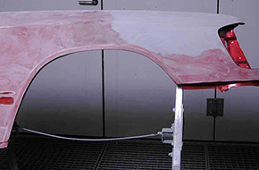 |  | 3. | 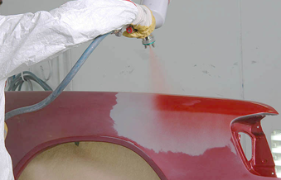
2. | 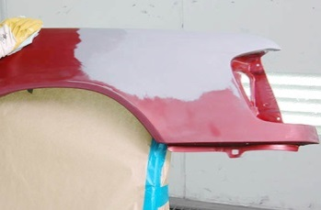 |  | 4. | 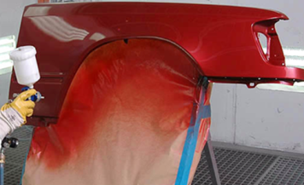

54 pav. Kėbulo detalės dažymo operacijos
Šaltinis: http://www.autoemokymas.lt/mokinio_darbo_knyga/38/178

38 užduotis. KAM SKIRTOS ANTISTATINĖS VALYMO SERVETĖLĖS?
a) dažomų paviršių nuriebalinimui;
b) paviršių valymui prieš dažymą;
c) automobilio plovimui.

39 užduotis. KAM SKIRTA POLIURETANINĖ MASKAVIMO JUOSTA?
a) ertmių tarp skirtingų automobilio kėbulo detalių sandarinimui;
b) išorinės automobilio apdailos tvirtinimui;
c) langų gumų apsaugai.

40 užduotis. KOKIAM TIKSLUI SKIRTA DAŽŲ MAIŠYKLĖ, NAUDOJANT VANDENINIUS DAŽUS?
a) pailginti dažų galiojimo laiką;
b) sumaišyti pigmentą su kietikliu;
c) užtikrinti tinkamą pigmento pasiskirstymą talpoje.

41 užduotis. AR GALIMA NUPLAUTI VANDENIU ĮRANKIUS PO DAŽYMO VANDENINIAIS DAŽAIS?
a) galima;
b) negalima;
c) galima, išskyrus perlamutrinius.

42 užduotis. KODĖL DAŽANT VANDENINIAIS DAŽAIS DAŽNIAUSIAI PO KELIŲ MĖNESIŲ ATSIRANDA MAŽOS DĖMĖS, YPAČ DETALĖS KRAŠTUOSE?
a) per storas dažų sluoksnis;
b) nenuriebintas prieš dažymą paviršius;
c) prieš dažymą dėmių vietose buvo per daug nušlifuotas gruntas.

43 užduotis. LENTELĖJE ĮRAŠYKITE PATEIKTO ĮRANKIO PAVADINIMĄ BEI SU JUO ATLIEKAMĄ OPERACIJĄ.
11 lentelė. Įrankiai ir jais atliekamos operacijos.
Eil. Nr. | Įrankio vaizdas | Įrankio pavadinimas | Atliekama operacija
1. | 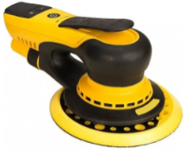
2. | 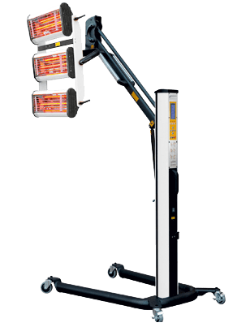
3. | 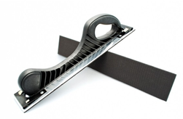
4. | 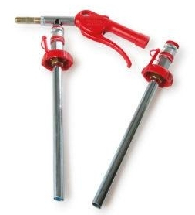
5. | 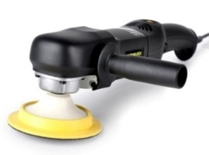
55 pav. Įrankiai
Šaltinis: https://www.obamas.lt/auto-paruosimas-dazymui/irankiai-ir-priedai/page/32

44 užduotis. AR DAŽŲ SPALVAI TURI ĮTAKOS PURŠKIMO SLĖGIS?
a) turi;
b) neturi;

c) turi, jeigu dažoma ne dažymo kameroje.

45 užduotis. KUO SKIRIASI „GREITI“ IR „LĖTI“ KIETIKLIAI?
a) skirtingas sukibimo laikas;
b) skirtingas džiūvimo laikas;

c) skirtingas dangos dengiamumas.

46 užduotis. KAS ATSITIKS, JEIGU ANT DAŽOMO PAVIRŠIAUS PAKLIUS SILIKONO?
a) paviršius blizgės;
b) pagerės dažų dengiamumas;
c) atsiras krateriai.

47 užduotis. KOKIA OPERACIJA PAVAIZDUOTA PAVEIKSLĖLYJE?
a) kėbulo paviršiaus paruošimas glaistymui;
b) kėbulo paviršiaus lakavimas;
c) kėbulo paviršiaus gruntavimas.

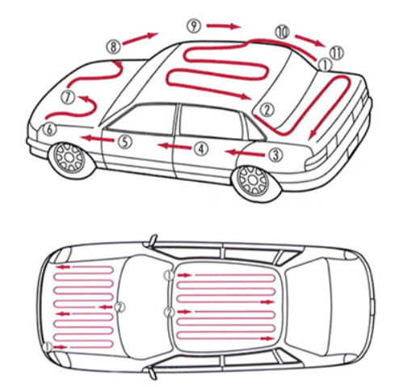

56 pav. Kėbulo paviršiaus apdirbimas
Šaltinis: http://www.autoemokymas.lt/mokinio_darbo_knyga/38/178

48 užduotis. KOKIOS ASMENINĖS SAUGOS PRIEMONĖS NAUDOJAMOS ATLIEKANT DAŽYMO DARBUS (galimi keli teisingi atsakymai)?

a) respiratoriai su angliniais filtrais;

b) apsauginiai akiniai;

c) guminiai batai;

d) apsauginiai apsiaustai;

e) apsauginė pirštinės.

49 užduotis. AR GALIMA NAUJĄ DETALĘ DAŽYTI METODU ,,ŠLAPIAS ANT ŠLAPIO“?
a) galima.
b) negalima.

c) galima, jeigu detalė nebuvo glaistyta.

50 užduotis. AR BŪTINA APKLIJUOTI VISĄ AUTOMOBILĮ, JEIGU DAŽOMA TIK VIENA NENUIMTA NUO KĖBULO DETALĖ?
a) nebūtina;
b) būtina;
c) nebūtina, jeigu dažoma ne kameroje.

51 užduotis. KIEK VANDENINIŲ DAŽŲ SLUOKSNIŲ DAŽOME DAŽNIAUSIAI?
a) du;
b) tris;

c) keturis.

52 užduotis. KOKS DAŽYMO SLĖGIS (BAR) NAUDOJAMAS DAŽANT VANDENINIAIS DAŽAIS VIDUTINIO (RP) ARBA ŽEMO SLĖGIO (HVLP) PURKŠTUVU?
a) 3,0;
b) 2,0;
c) 0,8.

53 užduotis. IŠVARDINKITE PURKŠTUVO DETALIŲ PAVADINIMUS.

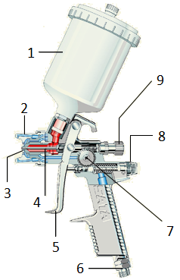

57 pav. Dažymo purkštuvas

Šaltinis: http://www.autoemokymas.lt/mokinio_darbo_knyga/38/178

1.

2.

3.

4.

5.

6.

7.

8.

9.

54 užduotis. KOKĮ KIETIKLĮ LAKUI REKOMENDUOJAMA NAUDOTI ESANT AUKŠTESNEI APLINKOS TEMPERATŪRAI ARBA ATLIEKANT PILNĄ AUTOMOBILIO DAŽYMĄ?
a) greitą;
b) lėtą;

c) vidutinį.

55 užduotis. KADA ATSIRANDA DAŽŲ NUTEKĖJIMAI?
a) per arti laikant purkštuvą;
b) per toli laikant purkštuvą;

c) parinkus netinkamus dažus.

56 užduotis. DĖL KOKIŲ DAŽYMO KLAIDŲ ATSIRANDA DULKĖS IR ŠIUKŠLĖS DAŽOMAJAME PAVIRŠIUJE?
a) netolygus lako padengimas;
b) pažeisti reikalavimai darbo aprangai;

c) naudojamas netinkamas dažų purkštuvas.

57 užduotis. KAM REIKALINGAS KĖBULO PAVIRŠIAUS POLIRAVIMAS (galimi keli teisingi atsakymai)?
a) dažymo defektams pašalinti;
b) įbrėžimų, nedidelių dulkių intarpų, nutekėjimams pašalinti;
c) dažų dangai atnaujinti;
d) pašalinti seną dažų dangą;
e) nuriebinti kėbulo paviršių.

58 užduotis. KOKS REKOMENDUOJAMAS POLIRAVIMO MAŠINĖLĖS KAMPINIS GREITIS?
a) 6000-8000 aps. per 1 min;
b) 1500-2000 aps. per 1 min;
c) 500-600 aps. per 1 min.

59 užduotis. KOKIOS OPERACIJOS ATLIEKAMOS PATEIKTAME PAVEIKSLĖLYJE?
a) gruntavimas;
b) nuriebalinimas;
c) antikorozinis padengimas.
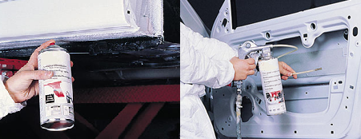

58 pav. Kėbulo apdirbimo operacijos
Šaltinis: http://www.autoemokymas.lt/mokinio_darbo_knyga/38/178

Modulis „Automobilio kėbulo meninis dažymas“

1 užduotis. KĄ VADINAME AUTOMOBILIO PUOŠYBA (TIUNINGU) (galimi keli teisingi atsakymai)?
a) automobilio variklio galios padidinimas;
b) automobilio masės sumažinimas;
c) automobilio aerodidaminių savybių pagerinimas;
d) automobilio kėbulo pagražinimas;
e) automobilio techninės apžiūros atlikimas.

2 užduotis. IŠVARDINKITE SPALVINĖS GAMOS DAŽŲ PARINKIMO IR MENINIO DAŽYMO PROCESŲ ATLIKIMO EILIŠKUMĄ.

1.

2.

3.

4.

5.

6.

7.

8.

9.

3 užduotis. KAS YRA AEROGRAFIJA?
a) piešimas purkštuvu ant automobilio kėbulo;
b) piešimas teptuku ant automobilio kėbulo;
c) trafaretų paruošimas dažų purškimui ant automobilio kėbulo.

4 užduotis. KOKIAS KOMPETENCIJAS REIKIA TURĖTI, NORINT MENIŠKAI DAŽYTI AUTOMOBILĮ.
a) kėbulo diagnostikos atlikimo;
b) kėbulo paruošimi ir dažymo;
c) kėbulo išrinki ir surinkimo.

5 užduotis. IŠVARDINKITE MENINIO DAŽYMO PRIVALUMUS.

6 užduotis. IŠVARDINKITE MENINIO DAŽYMO TRŪKUMUS.

7 užduotis. KODĖL MENINIAI PIEŠINIAI ANT KĖBULO PADENGIAMI KELIAIS LAKO SLUOKSNIAIS?
a) padidinti atsparumą atmosferos poveikiui;
b) pagerinti automobilio aerodinamines savybes;
c) suteikti piešiniui „gylio“ pojūtį.

8 užduotis. IŠVARDINKITE PAVEIKSLĖLYJE PATEIKTO AEROGRAFO SUDEDAMĄSIAS DALIS.
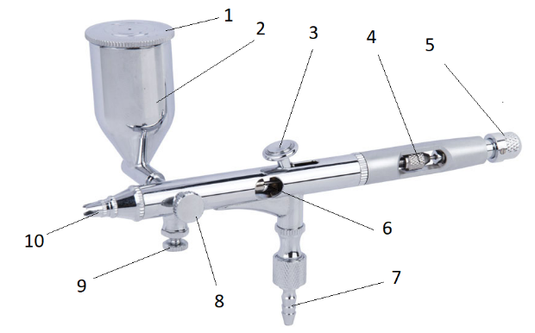

59 pav. Aerografas

Šaltinis: https://www.efiltrai.lt/lt/Oro-kompresoriai/Aerografai-ir-ju-priedai/rec_809?&page=0

1.

2.

3.

4.

5.

6.

7.

8.

9.

10

Modulis „Automobilio interjero atnaujinimas“

1 užduotis. IŠVARDINKITE MEDŽIAGAS NAUDOJAMAS SĖDYNIŲ APMUŠALŲ GAMYBOJE:

a)

b)

c)

2 užduotis. NURODYKITE SALONO VALYMO DARBŲ SEKĄ:

a)

b)

c)

d)

e)

f)

3 užduotis. KUO VADOVAUSITĖS PRIŽIŪRĖDAMI AUTOMOBILIO INTERJERĄ:

a) draugų patarimais;

b) automobilio gamintojo instrukcijomis;

c) teisės aktais reglamentuojančiais valymo paslaugas.

4 užduotis. APIBŪDINKITE OZONAVIMO PASKIRTĮ ĮRAŠYDAMI PRALEISTĄ ŽODĮ IR PABAIGDAMI SAKINĮ:

Ozonavimas – tai ekologiškas ir labai efektyvus automobilių salonų būdas, kurio metu

5 užduotis. PABAIKITE SAKINĮ:

Automobilių salono cheminis valymas – tai valymo metodas,

6 užduotis. KURIS ATSAKYMAS PILNAI APIBŪDINA SAUGOS DUOMENŲ LAPO PASKIRTĮ:

a) saugos duomenų lape – pateikiama informacija apie cheminę medžiagą ar preparatą, kuria remiantis galima imtis reikalingų priemonių, susijusių su žmonių sveikatos apsauga, sauga darbo vietoje ir aplinkos apsauga;

b) saugos duomenų lape – pateikiama informacija susijusi su aplinkos apsauga;

c) saugos duomenų lape – pateikiama informacija apie cheminę medžiagą ar preparatą.

7 užduotis. IŠVARDINKITE GALIMUS AUTOMOBILIO INTERJERO PLASTIKINIŲ PAVIRŠIŲ ĮBRĖŽIMŲ ŠALINIMO BŪDUS :

a)

b)

c)

d)

8 užduotis. IŠVARDINKITE ODA DENGTŲ SĖDYNIŲ PRIEŽIŪROS-VALYMO DARBŲ SEKĄ:

a)

b)

c)

d)

e)

9 užduotis. IŠVARDINKITE ĮRANKIUS, REIKALINGUS AUTOMOBILIO INTERJERO PAVIRŠIŲ PADENGIMO PLĖVELE DARBAMS ATLIKTI:

a)

b)

c)

d)

e)

f)

g)

10 užduotis. IŠVARDINKITE AUTOMOBILIŲ APKLIJAVIME NAUDOJAMŲ PLĖVELIŲ PASKIRTIS:

a)

b)

c)

d)

11 užduotis. IŠVARDINKITE MEDŽIAGAS IR ĮRANKIUS, NAUDOJAMUS ODOS DANGOS ATKŪRIMUI:

a)

b)

c)

d)

e)

f)

g)

Modulis „Įvadas į darbo rinką“

TESTAS ĮSIVERTINTI GEBĖJIMAMS BAIGUS PROGRAMĄ

  - Ką reikia nustatyti prieš pradedant automobilio kėbulo geometrijos atstatymo darbus?
  - kokia buvo jėgos kryptis, sukėlusi automobilio kėbulo pažeidimus?
  - kokios spalvos buvo automobilio kėbulas?
  - kiek laiko praėjo nuo avarijos?

  - Kas yra automobilio diagnozavimas?
  - neatskiriama automobilių techninės priežiūros ir remonto dalis;
  - skirtas patikslinti, ar reikia einamojo remonto;
  - skirtas tik nustatyti techninės priežiūros ir remonto kokybę.

  - Kokių pažeidimų negalima nustatyti vizualiai be prietaisų apžiūrint automobilio kėbulą?
- deformuotas lakštines detales;
- nevienodus abiejų automobilių pusių ratų tarpašinius atstumus;
- kėbulo vidinių ertmių deformacijas ir antikorozinę būklę.

  - Kaip vadinamos kėbulo sritys, kurios turi apsaugoti keleivius nuo smūgio jėgos autoįvykio metu, nes slopina susidūrimo energiją?
- automobilio apsauginiai ruožai;
- kėbulo deformacijos zonos;
- kėbulo apsauginės zonos.

  - Kas vyksta automobilio kėbule, kurio deformacija yra prognozuojama?
- palaipsniui sugeriama smūgio energija ir iki minimumo sumažėja jo padariniai keleiviams;
- palaipsniui sugeriama smūgio energija ir padidėja jo poveikis keleiviams;
- nesugeria smūgio energijos, bet sumažina jo padarinius keleiviams.

  - Kokie gedimai, atsirandantys automobilio eksploatacijos metu, laikomi pavojingais?
- gedimai, kurie kelia grėsmę važiavimo saugumui, susiję su atskirų detalių suirimu, korozija;
- automobilio išorinių kėbulo detalių pažeidimas veikiant korozijai;
- gedimai, kurie atsiranda neeksploatuojant automobilio.

  - Koks kėbulo pažeidimų atstatymo eiliškumas?
- pradėti lyginimo darbus nuo žemiausio taško;
- pažeidimų atstatymas vykdomas prisilaikant priešingo deformavimui eiliškumo;
- lyginimo operacijų eiliškumas neturi reikšmės.

  - Koks išgaubtų ir įlenktų kėbulo vietų atstatymo eiliškumas?
- pirmiausia atstatomi visi įlenkimai;
- pirmiausiai atstatomi visi išgaubimai;
- išgaubimai ir įlenkimai atstatomi pakaitomis eilės tvarka.

  - Kaip atliekamas deformuoto kėbulo stovo atstatymas?
- atstatoma naudojant tempimo koloną ir pagal būtinumą išimamos durelės, nuimama dekoratyvinė apdaila,
- išimama apdaila, skydelis
- atstatoma išimant dureles, sėdynes, nuėmus dekoratyvinę apdailą ir kilimą nuo grindų

  - Kurie iš išvardytų būdų galimi aliuminio suvirinimui?
- suvirinimas pusautomačiu;
- suvirinimas aliuminio elektrodais;
- galimi abu būdai.

11. Kėbule pagamintame iš aliuminio duobutė taisoma:
a) nuo vidurio į kraštus;
b) nuo kraštų į vidurį;
c) galimi abu būdai.

12. Kokia spalva yra dažomos acetileno dujų žarnos?
- balta spalva;
- raudona spalva;
- mėlyna spalva.

13. Kas tai yra automobilio bazė?
a) atstumas tarp automobilio galinių ratų;
b) atstumas tarp automobilio priekinių ratų;
c) atstumas tarp automobilio priekinių ir galinių ratų centrų

14. Už kurios kėbulo dalies, tvirtinamas automobilis ant geometrijos atstatymo stendo?
- už ratų ašies;
- už priekinio tilto;
- už slenksčių.

15. Suvirinimo apsauginėse dujose proceso esmė:
- skysto metalo vonelė patikimai apsaugoma nuo oro poveikio apsauginėmis dujomis;
- sumažinamas suvirinamo metalo aušinimo greitis;
- lengviau suvirinti vertikalias ir lubines siūles.

16. Šalinant kėbulo detalių apvalų įlinkį pakaitinimu, pirmiausia kaitinama įlinkio:
- kraštai po to centras;
- centras po to kraštai;
- šachmatiškai;

17. Pusautomatį skirtą suvirinti apsauginėse dujose sudaro šie mazgai.
- lanko maitinimo šaltinis ir degiklis;
- lanko maitinimo šaltinis ir kabeliai;
- lanko maitinimo šaltinis, vielos padavimo mechanizmas, kombinuota žarna, degiklis, apsauginių dujų sistema.

18. Viena pagrindinių priemonių, padedančių išvengti elektros traumų, yra:
- automatiniai išjungėjai;
- saugikliai;
- apsauginis įžeminimas.

19. Elektros įrengimus draudžiama gesinti:
- angliarūgštės gesintuvais;
- miltelių gesintuvais;
- vandens, putų gesintuvais.

20. Kaip nustatoma kėbulo laikančiųjų konstrukcijų dalių pakeitimo technologija?
a) vadovaujantis automobilio gamintojo instrukcijomis;
b) automobilių kėbulininko nuožiūra;
c) vadovaujantis teisės aktais, reglamentuojančiais vairuotojo darbų saugą.

21. Kokius veiksmus reikia atlikti išimant variklį iš automobilio kėbulo?

a) išardyti automobilio pasyvaus saugumo sistemas;

b) atjungti transmisiją, elektros įrangą, aušinimo ir maitinimo sistemas nuo variklio;

c) išardyti variklio alkūninį – švaistiklinį mechanizmą ir dujų skirstymo mechanizmą.

22. Kokius papildomus darbus reikia atlikti prieš nuimant galines duris?
a) išimti durų lango stiklą;
b) išardyti galinę sėdynės atlošą;

c) nuimti durų vidinę apdailą.

23. Kuris detalių sujungimas vadinamas neišardomu?
a) taškinis suvirinimas;
b) jungimas smeige;

c) sujungimas varžtais.

24. Kaip paruošiamas paviršius pirminiam apdirbimui epoksidiniu gruntu?
a) paviršius nuriebalinamas, pažeisti gamykliniai dengiamieji sluoksniai nuvalomi iki metalo blizgesio;
b) paviršius nuriebalinamas, užglaistomi nedideli įdubimai glaistu;
c) paviršius nuplaunamas, nuriebalinamas.

25. Koks organinių skiediklių vaidmuo dažų sudėtyje?
a) tirpdo dažų sudėtines medžiagas;
b) suteikia optimalų klampumą;
c) paryškina spalvas.

26. Kokios priemonės palengvina šlifavimą ir saugo šlifavimo popierių nuo užterštumo?
a) šlifavimo popierius su skylutėmis;
b) šlifavimo dulkes nupučiantis ventiliatorius;

c) mechaniniai šlifavimo prietaisai su oro nusiurbimu.

27. Kokiu tikslu ų lakus dedamas kietiklis?

a) tam, kad medžiagos molekulės visiškai susijungtų;

b) tam, kad greičiau išgaruotų visa organinės medžiagos;

c) tam, kad greičiau išdžiūtų paviršius.

28. Ką reikia būtinai atlikti prieš pradedant naudoti chemines medžiagas?
a) užsidėti apsauginius akinius;
b) susipažinti su šių medžiagų saugos duomenų lapais (SDL);

c) įsitikinti, ar oro temperatūra darbo vietoje ne mažesnė nei 5°C.

29. Kaip vadinasi prietaisas, nustatantis dažų spalvą, jos tonų įvairumą?
a) manometru;
b) spektrofotometras;
c) indikatorius.

30. Kodėl gruntuojami kėbulo paviršiai?
a) tam, kad automobilis būtų stabilesnis;
b) tam, kad būtų sunaudojama mažiau dažų;
c) tam, kad užtikrintų skirtingų paviršių ir medžiagų sukibimą.

31. Kokiu tikslu naudojama koloristo lempa?
a) tinkamai parinkti dažų atspalvį;
b) tinkamai parinkti dažymo patalpos dulkėtumą;
c) tinkamai nustatyti dažų dangos storį.

32. Koks tinkamiausias įrankis, naudojamas didelių plokštumų glaisto išlyginimui?
a) šlifavimo mašinėlė su Ø150 mm padu;
b) oblius su stačiakampiu 70x420 mm padu;
c) oblius su stačiakampiu 70x198 mm padu.

33. Kokie privalumai džiovinant infraraudonaisiais spinduliais?
a) nedidelis energijos kiekis, prisitaikymas prie objekto geometrijos;
b) nereikalinga dažymo kamera;
c) nereikalingas gruntavimas.

34. Kada galima dažyti naudota detalę metodu ,,šlapias ant šlapio“?
a) kai dažoma viena kėbulo detalė;
b) kai reikia užpildyti nelygumus;
c) kai detalė paruošta dažymui ir neturi pažeidimų.

35. Kokį laką naudosime vandeninių dažų lakavimui?
a) 2K – MS laką;
b) HS laką;
c) lakuojami visais automobiliniais lakais.

36. Kada atsiranda defektas vadinamas apelsino žieve?
a) purkštuvas laikomas per arti dažomo paviršiaus;
b) purkštuvas laikomas per toli dažomo paviršiaus;
c) per mažas sisteminis slėgis.

37. Koks laikotarpis reikalingas dažų dangai galutinai susiformuoti?
a) 21 para;
b) 2 paros;
c) 2 mėnesiai.

38. Kas yra pigmentas?
a) spalvota medžiaga, skystinanti dažus;
b) spalvota medžiaga, lemianti spalvą;
c) medžiaga, naudojama prieš gruntavimą.

39. Kokios medžiagos naudojamos poliravimo procese pagal technologinę seką?
a) smulki poliravimo pasta, grubi poliravimo pasta, vaškas;
b) grubi poliravimo pasta, smulki poliravimo pasta, vaškas;
c) vaškas, smulki poliravimo pasta, grubi poliravimo pasta.

40. Kurioms kėbulo dalių vietoms apsaugoti naudojamas antikorozinis vaškas?
a) kėbulo dugnui;
b) kėbulo vidinėms ertmėms;
c) kėbulo dažų dangai.

Testų ir užduočių atsakymai

Modulis „Įvadas į profesiją“

TESTAS ĮSIVERTINTI GEBĖJIMAMS PRIEŠ PRADEDANT MOKYTIS

TESTO ATSAKYMAI:
1 | 2 | 3 | 4 | 5 | 6 | 7 | 8 | 9 | 10 | 11 | 12 | 13 | 14 | 15 | 16 | 17 | 18 | 19 | 20
a) | a) | c) | a) | a) | a) | b) | b) | b) | c) | b) | b) | a) | c) | c) | b) | a) | b) | b) | b)

Modulis „Automobilių kėbulų techninės būklės vertinimas“

1 užduotis. IŠVARDINKITE KĖBULO LAIKANČIOSIOS KONSTRUKCIJOS DALIS.
1 – priekinis statramstis;
2 – stogo skersinis;
3 – galinis statramstis;
4 – galinis lonžeronas;
5 – centrinis statramstis;
6 – tunelis;
7 – dugno skersinis;
8 – slenkstis;
9 – priekinė sienelė;
10 – priekinis lonžeronas.

2 užduotis. IŠVARDINKITE KĖBULO IŠORINES DALIS.
1 – variklio skyriaus dangtis;
2 – stogo panelis;
3 – bagažinės dangtis;
4 – priekinis sparnas;
5 – priekinių durų panelis;
6 – galinių durų panelis;
7 – galinis sparnas;
8 – kėbulo dugnas;
9 – priekinis skydelis.

3 užduotis. APIBŪDINKITE REIKALAVIMUS KELIAMUS KĖBULO LAIKANČIŲJŲ DALIŲ REMONTUI.
Kėbulo laikančiųjų dalių kaitinimas, norint palengvinti jų deformacijų šalinimą, neleistinas;
Kėbulo laikančiųjų elementų remontuojamos korozinės pažaidos turi būti suvirinamos, o reikalui esant sutvirtinamos sustiprinimo elementais.

4 užduotis. KURIE IŠ IŠVARDYTŲ DOKUMENTŲ NURODO PAGRINDINIUS REIKALAVIMUS KELIAMUS AUTOMOBILIŲ REMONTO PASLAUGOMS.
b) Lietuvos standartas: automobiliai. techninė priežiūra ir remontas;

5 užduotis. Į PRALEISTAS VIETAS ĮRAŠYKITE KĖBULO IŠORINIŲ DALIŲ DEFORMACIJOS APIBŪDINIMĄ IR PAŽEISTOS DETALĖS PLOTĄ PROCENTAIS.
Kėbulo išorinių detalių deformacijų klasifikavimas:
a) mažai apgadinta – jei deformuota dalis yra be aštrių raukšlių, įplėšimų ir kitų panašių apgadinimų, deformuotas kėbulo dalies plotas apima ne daugiau kaip 20 % jos paviršiaus;
b) vidutiniškai apgadinta – kai deformuota dalis yra be aštrių raukšlių ir kitų panašių apgadinimų, o deformuotas kėbulo dalies plotas apima 20–50 % jos paviršiaus;
c) labai apgadinta – kai deformuotoje kėbulo dalyje yra aštrių raukšlių, metalo ištempimų ir kitų panašių apgadinimų ir (arba) deformuotas kėbulo dalies plotas sudaro daugiau kaip 50 % jos paviršiaus.

6 užduotis. VIZUALINIO KĖBULŲ TECHNINĖS BŪKLĖS NUSTATYMO METU APŽIŪRIMA IR NUSTATOMA:
- dangos pažeidimų dydis ir pobūdis;
- kokios lakštinio metalo dalys deformuotos (išorėje/viduje);
- ar stoge yra iškilimų/įlinkimų;
- ar nepažeistas durų, variklio ir bagažinės dangčių užsidarymas;
- ar pažeidimų zonoje nedeformuotos išilginės sijos;
- ar keleivių salonas nėra iškrypęs;
- ar gali funkcionuoti valdymo sistemos.

7 užduotis. KOKIE KĖBULO PARAMETRAI MATUOJAMI PAVAIZDUOTU ĮRANKIU?
c) kėbulų durelių bei jungimo tarpeliai.

8 užduotis. APIBŪDINKITE KAIP NUSTATYSITE AUTOMOBILIO KĖBULO AŠIŲ IR DUGNO DEFORMACIJAS?
Automobilis keltuvo pagalba pakeliamas ir atliekami matavimai teleskopine matavimo liniuote arba elektronine kėbulų matavimo sistema

9 užduotis. KĖBULO EKSPLOATACINIAI APGADINIMAI ATSIRANDA DĖL:
c) korozijos poveikio, drėgmės.

10 užduotis. KURIOS IŠ PATEIKTŲ PRIEMONIŲ NAUDOJAMOS KĖBULO PIRMINĖS APŽIŪROS METU? PARAŠYKITE PRIEMONĖS PAVADINIMĄ 1 LENTELĖJE:
1 lentelė. Kėbulo pirminės apžiūros metu naudojamos priemonės.
Eil. Nr. | Priemonė | Priemonės pavadinimas
1. | 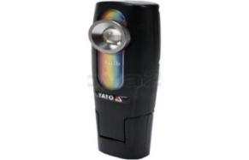  4 pav. 1 priemonė  Šaltinis: http://www.vigorus.lt/lempa-5w-dazu-parinkimui-yt08509/i18653 | Lempa
2. | 5 pav. 2 priemonė  Šaltinis: http://www.vigorus24.lt/tarpu-tarp-kebulo-daliu-matuokliai-su-prisisiurbianciais-reguliujamais-padais-3-vnt-8763/i11752 | Tarpų tarp kėbulo dalių matuokliai
3. | 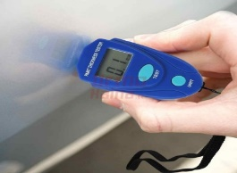  6 pav. 3 priemonė  Šaltinis: https://www.dazustoriomatuokliai.lt/dazu-storio-matuokliai/9-dazu-storio-matuoklis-eco-2.html | Dažų storio matuoklis
4. | 7 pav. 4 priemonė  Šaltinis: https://www.visiirankiai.lt/lt/irankiai-kebulo-lyginimui/19935-atbulinis-plaktukaspagalveles-meninis-lyginimas.html | Nenaudojama
5. | 8 pav. 5 priemonė  Šaltinis: https://servisoiranga.lt/servisu-iranga/kebulu-remonto-iranga/kebulu-matavimo-sistemos/kebulo-pazeidimu-matavimo-irankis-messfix-920-2600-m-wielander-schill | Kėbulo pažeidimų matavimo įrankis
6. | 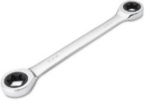  9 pav. 6 priemonė  Šaltinis: http://www.vigorus.lt/etipo-raktas-terkslinis-dvipusis-e10xe12-sk6310/i25095 | Nenaudojama

11 užduotis. ŽIŪRĖDAMI Į PAVEIKSLĖLIUS ATSAKYKITE Į ŽEMIAU PATEIKTUS KLAUSIMUS
- mechaninė liniuotė;
- automobilio gamintojo techninės duomenų bazės, specializuotos automobilių remonto duomenų bazės;
- matavimai atliekami palyginamuoju būdu.

12 užduotis. KOKS GEOMETRINIŲ MATAVIMŲ TIKSLUMAS, KAI MATAVIMAI ATLIEKAMI SU MECHANINE TELESKOPINE LINIUOTE?
b) 1 mm;

13 užduotis. APIBŪDINKITE KOKIUS ĮRENGINIUS MATOTE PAVEIKSLĖLYJE.
Automobilio kėbulo geometrijos atstatymo stendo darbo vieta su žirkliniu keltuvu ir tvirtinimo kolonomis

14 užduotis. PARAŠYKITE KOKIE DIAGNOSTIKOS DARBAI ATLIEKAMI ŠIOJE DARBO VIETOJE.
Kėbulo geometrijos patikra

15 užduotis. KOKIE DIAGNOSTIKOS DARBAI PAVAIZDUOTI PAVEIKSLĖLYJE?
Galinių durelių tarpų matavimas tarpumačiu.

16 užduotis. APIBŪDINKITE TERMINĄ KOROZIJA.
Korozija - tai metalų irimas dėl fizikinės ir cheminės sąveikos su aplinka, kai metalas pereina į oksiduotą būklę ir praranda jam būdingas savybes.

17 užduotis. KADA AUTOMOBILIO KĖBULAS LAIKOMAS VISIŠKAI SUGADINTU?
b) kai remonto kaštai didesni už automobilio liekamąją vertę;

18 užduotis. PARAŠYKITE KAIP IR SU KUO TIKRINAMA AUTOMOBILIO UŽDARŲ ERTMIŲ BŪKLĖ?
Išimami kamščiai arba gręžiamos kontrolinės skylės ir apžiūrimos vidinės ertmės endoskopu.

19 užduotis. PARAŠYKITE KUR KĖBULŲ REMONTE NAUDOJAMI ŠABLONAI.
Kontūrų, profilių tikrinimui.

20 užduotis. KAS TIKRINAMA RĖMŲ KALIBRU?
a) ašies tvirtinimo taškai (matavimo taškų erdvinė padėtis);

21 užduotis. KOKIU TIKSLUMU GALI BŪTI NUSTATOMAS KĖBULO GEOMETRIJOS PAŽEIDIMAS, NAUDOJANT ELEKTRONINĘ MATAVIMO SISTEMĄ?
b) nustatomas kėbulo geometrijos pažeidimas 1 mm tikslumu;

Modulis „Automobilių kėbulų išrinkimas ir surinkimas“

1 užduotis. KADA IŠRENKAMAS VISAS AUTOMOBILIO KĖBULAS?

c) norint atstatyti kėbulo geometriją keičiant visas kėbulo detales.

2 užduotis. KOKIE DARBAI IŠRINKIMO METU ATLIEKAMI PIRMIAUSIAI?

a) atjungiamas automobilio eketros maitinimo šaltinis.

3 užduotis. KOKIAIS ATVEJAIS REIKIA KEISTI STIKLUS?
b) įskilus stiklui padidinto matomumo zonoje.

4 užduotis. KURIE DARBAI PRISKIRIAMI AUTOMOBILIO KĖBULO IŠRINKIMUI (galimi keli teisingi atsakymai)?

a) variklio gaubto nuėmimas;

b) variklio iškėlimas;

c) pakabos elementų išėmimas;

e) prietaisų skydelio išėmimas;

f) galinių žibintų išėmimas;

h) durų apdailos nuėmimas.

5 užduotis. KOKIA DAŽNIAUSIAI PASITAIKANTI AUTOMOBILINIŲ STIKLŲ SKILIMO PRIEŽASTIS?
a) stiklo įdauža;

6 užduotis. AR BŪTINA KEIČIANT DURŲ KILNOJAMĄ STIKLĄ IŠARDYTI DURŲ VIDINĘ APDAILĄ?

a) būtina;

7 užduotis. KOKIO DYDŽIO TARPELIS TURI BŪTI KĖBULO IŠORINIŲ DETALIŲ SANDŪROSE?

b) pagal gamintojo techninius reikalavimus;

8 užduotis. KOKIĄ PROGRAMĄ NAUDOJA AUTOMOBILIŲ KĖBULŲ REMONTO ĮMONĖS, SUDARANT DARBŲ SĄMATOS-ŽALOS DYDĮ?
b) ,,Audatex“ arba analogišką;

9 užduotis. LENTELĖJE SURAŠYKITE TRŪKSTAMUS PRIEKINIO STIKLO KEITIMO DARBUS PAGAL JŲ EILIŠKUMĄ.

2 lentelė. Stiklo keitimo darbų eiliškumas.
Atliekami darbai | Darbų eiliškumas
Nuvalomas automobilio kėbulas | 1
Uždedamos interjero ir eksterjero apsaugos | 2
Nuimami stiklo valytuvai, | 3
Nuimami apdailos elementai ir kita įranga | 4
Išimamas stiklas | 5
Išvalomi likę klijų likučiai | 6
Reikalui esant, pašalinami korozijos židiniai | 7
Kėbulo bei naujo stiklo klijavimo paviršių nuvalymas | 8
Kėbulo bei naujo stiklo klijavimo paviršių gruntavimas | 9
Priklijuojamas galinio vaizdo veidrodėlis ir kita įranga | 10
Padengiamas automobilio kėbulo rėmelis stiklo klijais | 11
Įklijuojamas stiklas | 12
Stabilizuojama stiklo pozicija po įklijavimo | 13
Surenkami apdailos elementai ir prijungiama kita įranga | 14
Uždedami stiklo valytuvai | 15
Nuimamos interjero ir eksterjero apsaugos | 16
Išvalomas automobilio vidus | 17

10 užduotis. KURIS IŠ VEIKSMŲ PIRMIAUSIAI TURI BŪTI ATLIEKAMAS PRIEŠ KELIANT AUTOMOBILĮ KELTUVU?

c) patikrinama kėbulo kėlimo atraminių vietų techninė būklė.

11 užduotis. AR PRIVALOMAS AUTOMOBILIO ŽIBINTŲ AUKŠČIO REGULIAVIMAS ATLIKUS KĖBULO PRIEKINĖS DALIES KEITIMO ARBA REMONTO DARBUS?

c) privalomas.

12 užduotis. KOKIOS GALI BŪTI PASEKMĖS EKSPLOATUOJANT AUTOMOBILĮ DĖL NEKOKYBIŠKAI ĮKLIJUOTO PRIEKINIO STIKLO (galimi keli teisingi atsakymai)?
b) eismo įvykio atveju sumažės vairuotojo ir keleivių saugumas;
c) sumažės kėbulo stabilumas;
d) atsiras drėgmės prasiskverbimas į saloną;
f) atsiras didesnė stiklo įtrūkimo galimybė.

13 užduotis. NUO KO PRIKLAUSO STIKLO KEITIMO SUDĖTINGUMAS (galimi keli teisingi atsakymai)?
a) automobilio modelio;
b) stiklo dydžio;
c) stiklo pozicijos;
d) automobilio kėbulo techninės būklės;
f) stiklo komplektacijos ir ardomų dalių skaičiaus.

14 užduotis. IŠVARDINKITE MAZGUS IR DETALES, KURIOS YRA IŠARDYTOS PAVEIKSLĖLYJE PATEIKTAME AUTOMOBILYJE.

Išardytos šios kėbulo detalės: priekinis buferis, priekiniai žibintai, priekiniai sparnai, variklio gaubtas, priekinė panelė, priekinis apatinis kėbulo rėmas.

Išmontuoti šie automobilio mazgai ar sistemos: variklis, pavarų dėžė, priekinė pakaba, vairavimo sistemos elementai.

15 užduotis. IŠVARDINKITE KEIČIAMŲ AUTOMOBILIŲ STIKLŲ PAVADINIMUS.
1 – galinis stiklas;
2 – šoninis kėbulo stiklas;
3 – galinių durų stiklas;
4 – priekinių durų stiklas;
5 – stogo panoraminis stiklas;
6 – priekinių durų papildomas stiklas;
7 – priekinis stiklas.

16 užduotis. KADA NEREIKIA KĖBULO RĖMELIO NUVALYTI IKI METALO RUOŠIANTIS STIKLO KLIJAVIMUI?

c) jeigu stiklas buvo klijuotas poliuretano klijais.

17 užduotis. IŠVARDINKITE PAVEIKSLĖLYJE NURODYTUS ELEMENTUS.
1 – išorinis stiklas;
2 – polimerinė plėvelė;
3 – vidinis stiklas;
4 – išorinio stiklo įdauža.

18 užduotis. DĖL KOKIŲ PRIEŽASČIŲ NETURĖJUSIO KĖBULO DEFORMACIJOS AUTOMOBILIO TARPAS TARP PRIEKINIO SPARNO IR DURŲ BŪNA NETOLYGUS (galimi keli teisingi atsakymai)?
a) išdilę durų vyriai;
d) išsireguliavusi durų spyna.

19 užduotis. UŽBAIKITE SAKINIUS ĮRAŠYDAMI TINKAMUS ŽODŽIUS.

Po automobilio kėbulo išardymo turi būti atliktas laikinas konservavimas, kad apsaugoti nuo korozijos neapsaugotus paviršius. Taip pat būtina imtis priemonių, neleidžiančių nešvarumams patekti į nenuimtą įrangą.

20 užduotis. NAUDOJAMOS STIKLŲ ĮDAUŽŲ REMONTUI DERVOS TURI TURĖTI ŠIAS SAVYBES (galimi keli teisingi atsakymai).

a) drėkinančios;

c) skvarbios;

d) atsparios UV spinduliams;

e) skaidrios.

21 užduotis. IŠVARDINKITE AUTOMOBILIO KĖBULO DALIS PATEIKTAS PAVEIKSLĖLYJE, KARTU NURODANT DETALĖS IŠRINKIMO BŪDĄ.
1 – variklio gaubtas – nuimamas paprastaisiais įrankiais;
2 – priekinis buferis – nuimamas paprastaisiais įrankiais;
3 – priekinė panelė – nuimamas paprastaisiais įrankiais;
4 – priekinis sparnas – nuimamas paprastaisiais įrankiais;
5 – priekinės durys – nuimamas paprastaisiais įrankiais;
6 – galinės durys – nuimamas paprastaisiais įrankiais;
7 – galinis sparnas – nuimamas taikant atskyrimo metodus;
8 – galinis buferis – nuimamas paprastaisiais įrankiais;
9 – galinė panelė – nuimamas taikant atskyrimo metodus;
10 – bagažinės dangtis – nuimamas paprastaisiais įrankiais;
11 – stogas – nuimamas taikant atskyrimo metodus.

22 užduotis. ĮRAŠYKITE 3 LENTELĖJE STIKLO SUŽALOJIMŲ PAVADINIMUS.
3 lentelė. Kėbulo pirminės apžiūros metu naudojamos priemonės.

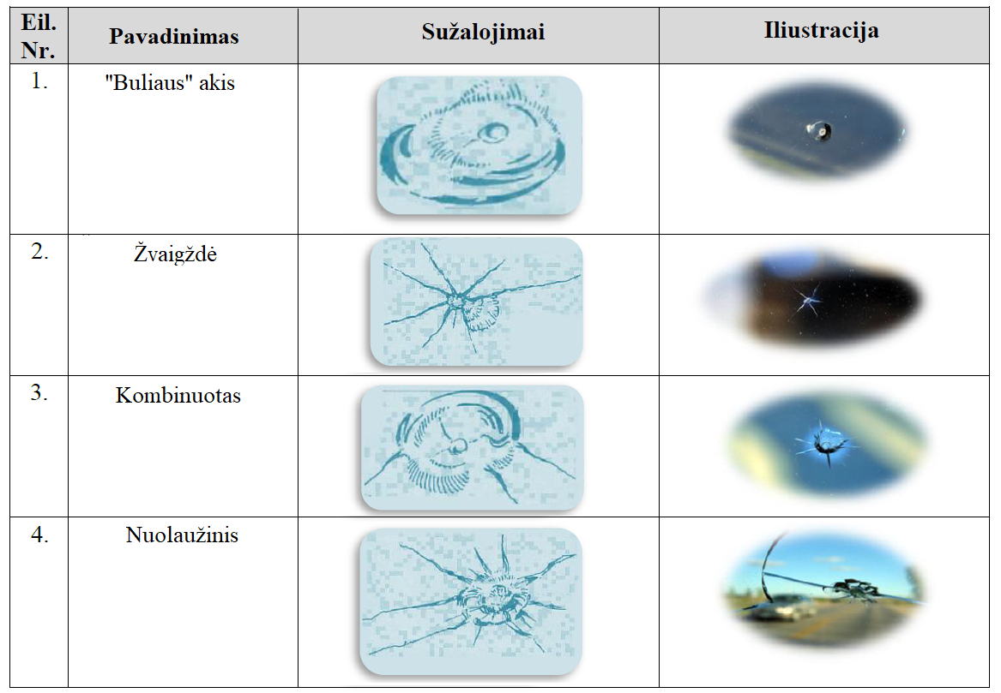

18 pav. Dažniausiai pasitaikantys stiklo sužalojimai

Šaltinis: http://www.pmdtkt.upc.smm.lt/dokumentai/Medziaga/varikliai/mm6/varikliai-6medziaga-plius.pdf

23 užduotis. IŠVARDINKITE PAVEISLĖLYJE PATEIKTAS AUTOMOBILIO VIDAUS DETALES.

1 – ventiliacijos anga prietaisų panelėje; 8 – ventiliacijos anga;

2 – daiktadėžė; 9 – galvos atrama;

3 – sėdynė; 10 – pavarų svirtis;

4 – vidinė durų rankena; 11 – valdymo pedalai;

5 – durų apmušalas (vidinė apdaila); 12 – vairaratis;

6 – porankis; 13 – prietaisų skydelis;

7 – atsarginis ratas; 14 – klimato kontrolės, navigacijos valdiklis.

24 užduotis. IŠVARDINKITE PAVEIKSLĖLYJE PATEIKTAS IŠARDOMUS AUTOMOBILIO MAZGUS.
1 – aušinimo sistema;
2 – elektros instaliacija;
3 – variklis;
4 – priekinė pakaba;
5 – stabdžių sistema;
6 – ratų pavara;
7 – vairavimo sistema;
8 – pavarų dėžė;
9 – išmetimo sistema.

25 užduotis. LENTELĖJE ĮRAŠYKITE PATEIKTO ĮRANKIO PAVADINIMĄ BEI SU JUO ATLIEKAMĄ OPERACIJĄ.
4 lentelė. Įrankiai ir jais atliekamos operacijos.
Eil. Nr. | Įrankio vaizdas | Įrankio pavadinimas | Atliekama operacija
1. | 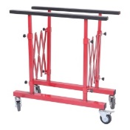  21 pav. 1 įrankis  Šaltinis: https://www.irankiubaze.com/irankiai-auto-remontui/irankiai-automobiliu-remontui/automobiliniu-stiklu-keitimui | Reguliuojamas mobilus priekinio/galinio stiklo laikiklis | Paruošiamas stiklas klijavimui ir transportuojamas gamybinėse dirbtuvėse
2. | 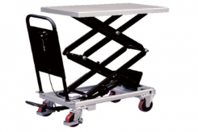  22 pav. 2 įrankis  Šaltinis: https://elklita.lt/produktai/mobilus-kelimo-stalai/ | Hidraulinis kėlimo stalas | Pagalbinė atrama išmontuoti variklio, transmisijos ir važiuoklės mazgus
3. | 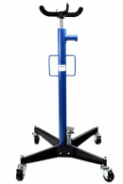  23 pav. 3 įrankis  Šaltinis: https://www.visiirankiai.lt/lt/keltuvai-greiciu-dezems/21630-transmisijos-domkratas-500-kg.html | Hidraulinis keltuvas | Pagalbinė atrama išmontuoti transmisijos mazgus
4. | 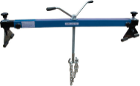  24 pav. 4 įrankis  Šaltinis: http://www.vigorus24.lt/laikiklis-varikliui-7501450-mm-300-kg-bgstechic-9234/i6040 | Mechaninė atrama | Pagalbinė atrama išmontuoti variklio ir transmisijos mazgus
5. | 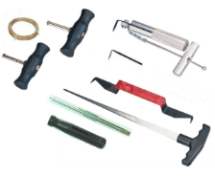  25 pav. 5 įrankis  Šaltinis: https://www.irankiubaze.com/irankiai-auto-remontui/irankiai-automobiliu-remontui/automobiliniu-stiklu-keitimui | Stiklo išėmimo pagalbiniai įrankiai | Išpjaunamas klijuotas stiklas iš kėbulo lango rėmelio
6. | 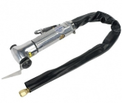  26 pav. 6 įrankis  Šaltinis: https://www.irankiubaze.com/irankiai-auto-remontui/irankiai-automobiliu-remontui/automobiliniu-stiklu-keitimui | Pneumatinis tiklo pjoviklis | Išpjaunamas klijuotas stiklas iš kėbulo lango rėmelio
7. | 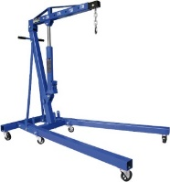  27 pav. 7 įrankis  Šaltinis: http://www.vigorus24.lt/variklio-kranas-2000-kg-dvigubas-cilindro-tipas-9249/i16091 | Hidraulinis kranas | Išimamas variklis iš kėbulo ir transportuojamas į sandėliavimo patalpą
8. | 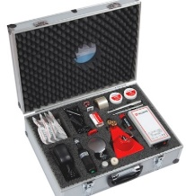  28 pav. 8 įrankis  Šaltinis: https://eshop.wurth.fi/Product-categories/Window-repair-set-25-pieces/31063005071202.cyid/3106.cgid/en/US/EUR/ | Stiklų remonto komplektas | Specialiais įrankiais ir medžiagomis atliekamas stiklo įdaužų remontas
9. | 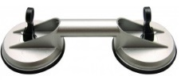  29 pav. 9 įrankis  Šaltinis: https://www.irankiubaze.com/irankiai-auto-remontui/irankiai-automobiliu-remontui/automobiliniu-stiklu-keitimui | Stiklo vakuuminis laikiklis | Stiklas laikiklių pagalba pernešamas nuo stiklo laikiklio į klijavimo vietą kėbule

26 užduotis. IŠVARDINKITE, KOKIUS DARBUS REIKIA ATLIKTI, NORINT IŠARDYTI IR NUIMTI KĖBULO DURIS:

Paruošti kėbulo ardymo darbo vietą, parinkti reikalingus ardymo įrankius ir įrangą, paruošti sandėliavimo priemones, išvalyti automobilio kėbulą, paruošti asmens apsaugos priemones, nuimti vidines durų apdailas.

27 užduotis. KOKIOM DETALĖM KĖBULO VIDAUS ARDYMO METU TAIKOMI YPATINGI SAUGOS REIKALAVIMAI?

a) saugos pagalvėm;

28 užduotis. IŠVARDINKITE, KOKIUS DARBUS REIKIA ATLIKTI, NORINT IŠIMTI VARIKLĮ IŠ AUTOMOBILIO KĖBULO:

Paruošti darbo vietą, parinkti reikalingus ardymo įrankius ir įrangą, paruošti sandėliavimo priemones, paruošti asmens apsaugos priemones, išvalyti automobilio kėbulą, parengti išorines kėbulo apsaugas, atjungti akumuliatoriaus bateriją, išardyti reikiamas kėbulo detales, atjungti aušinimo sistemą nuo variklio, atjungti elektros instaliaciją, transmisiją, važiuoklę, deginių pašalinimo sistemą nuo variklio, atjungti kitas sistemas, trukdančias išimti variklį iš automobilio kėbulo.

29 užduotis. IŠVARDINKITE PATEIKTAS PAVEIKSLĖLYJE NUIMAMAS PRIEKINIO BUFERIO DALIS.

1 – skersinė tvirtinimo sija; 6 – šoninės grotelės su priešrūkinio žibinto apdaila;

2 – priekinis buferis; 7 – apatinis spoileris;

3 – posparnio tvirtinimo elementas; 8 – apatinės centrinės grotelės;

4 – buferio apdailos tvirtinimo elementas; 9 – dangtelis tempimo įtaiso ertmei;

5 – buferio apdaila; 10 – tvirtinimo varžtai.

30 užduotis. IŠVARDINKITE 21 PAV. PATEIKTAS IŠARDOMAS PLASTIKINES IŠORINES AUTOMOBILIO KĖBULO DALIS.

1 – priekinės apdailos grotelės;

2 – priekiniai žibintai;

3 – posūkių žibintai;

4 – variklio gaubto apdailos, priekinio lango purkštukai;

5 – išorinis veidrodis;

6 – galinio dangčio apdailos;

7 – galiniai žibintai;

8 – galinio buferio apdailos juostos;

9 – galinis buferis;

10 – išorinės durų rankenėlės;

11 – durų apdailos;

12 – priekinis buferis, apdailos juostos, grotelės.

Modulis „Automobilių kėbulų deformacijų šalinimas,

detalių virinimas“

1 užduotis. PAAIŠKINKITE, KOKĮ PAVOJŲ GALI SUKELTI DEGUONIS.

Deguonis yra labai lengvai reaguojanti cheminė medžiaga, tačiau tai nėra degios dujos, jis tik palaiko degimą. Iš baliono besiveržiantis aukšto slėgio grynas deguonis gali smarkiai reaguoti su, pvz., tepalu, alyva ar riebalais, ir dėl to šios medžiagos gali savaime užsidegti ar sukelti sprogimą. Beveik visos medžiagos, įskaitant tekstilės, gumos gaminius ir net metalai deguonyje dega.

2 užduotis. KOKS TARPAS GALANDIMO STAKLĖSE TURI BŪTI TARP ATRAMOS IR GALANDIMO DISKO?

b) 3 mm;

3 užduotis. APIBŪDINKITE PAVEIKSLĖLYJE ESANTĮ SUVIRINIMO BŪDĄ?

Kontaktinis suvirinimo būdas. Suvirinamos medžiagos (dažniausiai plonos skardos) suspaudžiamos elektrodais. Srovei tekant tarp elektrodų, ties jais medžiaga įkaista, suminkštėja ir galima suvirinti nepanaudojus jokios pridėtinės medžiagos.

4 užduotis. KOKIOS PRIEMAIŠOS GELEŽIES LYDINIUOSE NEPAGEIDAUTINOS?

b) siera ir fosforas;

5 užduotis. KOKIAM TIKSLUI ATLIEKAMAS PLIENO ATKAITINIMAS?

b) kad pasikeistų lydinio struktūra ir savybės;

6 užduotis. KAM LITAVIME NAUDOJAMI FLIUSAI?

c) pašalinti oksidų plėvelę ir neleisti susidaryti naujiems oksidų sluoksniams.

7 užduotis. KOKIA AUTOMOBILIO KĖBULO LONŽERONŲ PASKIRTIS?

b) smūgio apkrovas paskirsto tolygiai visam automobilio kėbului;

8 užduotis. KOKS TURI BŪTI METALO PJOVIMO PJŪKLO DANTŲ ŽINGSNIS PJAUNANT MINKŠTUS METALUS?
a) stambus;

9 užduotis. KOKIE YRA KNIEDYTŲ SUJUNGIMŲ PRIVALUMAI?
a) galima sujungti skirtingos sudėties medžiagas;

10 užduotis. ŽIŪRĖDAMI Į PAVEIKSLĖLĮ IŠVARDINKITE KNIEDŽIŲ FORMŲ PAVADINIMUS.
a) kniedės galvutė pusapvalė;
b) kniedės galvutė paslėpta;
c) kniedės galvutė pusiau paslėpta;
d) kniedės galvutė plokščia;
e) tuščiavidurė kniedė;
f) tuščiavidurė kniedė su koteliu formuojančiu antrąją galvutę.

11 užduotis. ŽIŪRĖDAMI Į PAVEIKSLĖLĮ IŠVARDINKITE KNIEDYTŲ SUJUNGIMŲ PAVADINIMUS.
a) užleistinis;
b) sudurtinis;
c) mišrus.

12 užduotis. NUO KO LABIAUSIAI PRIKLAUSO LITUOTO SUJUNGIMO KOKYBĖ?
a) nuo teisingo lydmetalio ir fliuso parinkimo;

13 užduotis. KAM REIKALINGOS TERMO JUOSTELĖS, ATLIEKANT AUTOMOBILIO KĖBULO LYGINIMO DARBUS?
b) kad atliekant deformuotos vietos kaitinimą, neperkaitintume paviršiaus;

14 užduotis. KODĖL ATLIEKANT AUTOMOBILIO DALIŲ IŠ ALIUMINIO LYGINIMĄ, NEGALIMA NAUDOTIS ĮRANKIAIS, KURIAIS BUVO ŠALINAMOS PLIENINIŲ DETALIŲ DEFORMACIJOS?
b) ant aliuminio detalių paviršiaus dėl susidarančios galvaninės poros prasidės korozija;

15 užduotis. KURIS AUTOMOBILIO KĖBULO PLASTMASINIŲ DETALIŲ REMONTO BŪDAS NETINKAMAS?
b) automobilio kėbulo plastmasinės detalės remontuojamos jas kniedijant;

16 užduotis. APRAŠYKITE PAVEIKSLĖLYJE PAVAIZDUOTĄ PLASTIKŲ SUJUNGIMO BŪDĄ.
Sujungimo būdas – plastikų suvirinimas karštomis dujomis su pridėtine medžiaga.
Proceso aprašymas - karštos dujos (1), eidamos iš degiklio antgalio (2), įkaitina gaminio briaunas ir strypelį (3) iki klampiai takios būsenos. Ranka arba specialiu ritinėliu paspaustas strypelis prisivirina prie suminkštėjusių briaunų ir suformuoja suvirinimo siūlę (4).

17 užduotis. APIBŪDINKITE ARGONO DUJŲ PASKIRTĮ SUVIRINIMO PROCESE.
Argonas – viena pagrindinių sudedamųjų dalių apsauginiams suvirinimo mišiniams. Apsauginės dujos apsaugo elektrodą, metalo vonelę ir įkaitintą metalą šalia suvirinimo siūlės nuo aplinkos oro, taip pat palengvina suvirinimo procesą ir pagerina siūlės savybes. Argonas maišomas su oksiduojančiais komponentais virinant nelegiruotąjį ir legiruotąjį plieną (MAG). Argono mišiniai su angliarūgšte universalūs, todėl tinkami mažai legiruotam ir nerūdijančiam plienui virinti.

18 užduotis. KURIUO IŠ IŠVARDINTŲ MATAVIMO PRIETAISŲ MATUOJAMAS ALYVOS SLĖGIS HIDRAULINIAME ĮRENGINYJE?
b) manometru;

19 užduotis. KOKS SUVIRINIMO BŪDAS DAŽNIAUSIAI NAUDOJAMAS, REMONTUOJANT LENGVŲJŲ AUTOMOBILIŲ KĖBULUS?
b) suvirinimas apsauginėse dujose;

20 užduotis. KADA KLIJUOTŲ METALINIŲ KĖBULO DALIŲ SIŪLĖS BUS NETVIRTOS?
c) kai klijų sluoksnis ant klijuojamų paviršių viršys 0,5mm, o klijuojami kraštai bus platesni nei 20 mm.

21 užduotis. APIBŪDINKITE KLIJAVIMO PRIVALUMUS PRIEŠ KITUS SUJUNGIMO BŪDUS?
Klijavimas yra ypač veiksmingas metodas, kai prireikia sujungti skirtingas medžiagas užtikrinant atitiktį saugos standartams ir didinant automobilio stabilumą. Klijuotos jungtys apsaugomos nuo korozijos, kurią sukelia aplinkos veiksniai. Papildomas izoliavimas nuo vandens.

22 užduotis. KOKIAIS REMONTO BŪDAIS NEGALIMA REMONTUOTI KOROZIJOS PAŽEISTOS KĖBULO DALIES?
a) nušlifuojant šveičiamuoju popieriumi ir uždažant;

23 užduotis. KOKIOS DUJOS NAUDOJAMOS KAIP APSAUGINĖS SUVIRINANT MAG BŪDU?
b) anglies dioksidas (CO₂);

24 užduotis. KOKIOS APSAUGINĖS DUJOS NAUDOJAMOS VIRINANT ALIUMINĮ?
b) argonas;

25 užduotis. ĮVARDYKITE DEFORMUOTĄ DETALĘ, BEI JOS REMONTO OPERACIJAS PAVAIZDUOTAS PAVEIKSLĖLIUOSE.
Deformuota detalė – slenkstis.
Prieš duobutės ištiesinimą, nuvalomas paviršius ir naudojant skardos deformacijų tiesinimo įrenginį, įlenkimas atitraukiamas (paviršius išlyginamas).

26 užduotis. PAGAL KĄ PARENKAMAS SUVIRINIMO SROVĖS STIPRUMAS, SUVIRINANT RANKINIU LANKINIU BŪDU (MMA)?
a) pagal elektrodo skersmenį;

27 užduotis. KOKĮ SUVIRINIMO BŪDĄ NURODO ŠIS ŽYMĖJIMAS – MAG?
b) pusautomatinį suvirinimą aktyviųjų dujų aplinkoje;

28 užduotis. ĮRAŠYKITE Į LENTELĘ SUVIRINIMO SIŪLIŲ PAVADINIMUS PAGAL PADĖTĮ ERDVĖJE?
5 lentelė. Suvirinimo siūlės.
Suvirinimo siūlės | Pavadinimas
 | Horizontalioji
 | Vertikalioji
 | Lubinė
 | Žemutinė
37 pav. Suvirinimo siūlių klasifikacija
Šaltinis: https://www.suvirinimas.lt/lt/blog/suvirinimo-padetys

29 užduotis. KOKIOS SUVIRINIMUI NAUDOJAMOS VIELOS NEBŪNA?
c) tuščiavidurės.

30 užduotis. KĄ VADINAME SUVIRINTA JUNGTIMI?
b) neišardomą sujungimą, gautą suvirinant;

31 užduotis. KOKIA VENTILIACIJA TURI BŪTI SUVIRINTOJO DARBO VIETOJE?

c) vietinė ištraukiamoji.

32 užduotis. KAIP YRA ŽYMIMA KINTAMA SROVĖ?
a) DC;

33 užduotis. KOKIU ĮRANKIU GALIMA ATLIKTI PJOVIMO IR ŠLIFAVIMO OPERACIJAS?

a) kampiniu šlifuokliu;

34 užduotis. Į KĄ LABIAUSIAI REIKIA ATSIŽVELGTI, LANKSTANT AR FORMUOJANT PLIENĄ HIDRAULINĖMIS PRIEMONĖMIS?

a) reikia atsižvelgti, kad plienas turi plastinę (grįžtamąją) ribą;

35 užduotis. KOKIOJE APLINKOJE NEGALIMA NAUDOTIS ELEKTRINIAIS ĮRANKIAIS?

a) drėgnoje ar šlapioje darbo vietoje;

36 užduotis. KAIP VADINASI PAVEIKSLĖLYJE PARODYTOS ZONOS ?

A - šildymo zona;

B - tarpas tarp šildymo zonos ir termo juostelės;

C - termo juostelė.

37 užduotis. KAS PAVEIKSLĖLYJE PAVAIZDUOTA RAUSVA SPALVA?

b) galimos pjovimo vietos;

38 užduotis. KODĖL GAMINTOJAI REKOMENDUOJA ALIUMINIO LYDINIO DETALES KNIEDYTI TIK ALIUMINIO KNIEDĖMIS?
c) skirtingi metalai sudaro galvaninę porą ir sukelia koroziją.

39 užduotis. APIBŪDINKITE PAVEIKSLĖLYJE MATOMĄ INFORMACIJĄ.

1. Raidėmis pažymėta - kontroliniai taškai ant kėbulo.

2. Kokiais ilgio veinetais pateikti atstumai tarp taškų – milimetrais.

3. Matavimams naudojamas prietaisas – teleskopinė liniuotė

4. Kodėl taškams žymėti naudojamos mažosios ir didžiosios raidės- mažosios kairė pusė, didžiosios dešinė.

5. Matavimai pateikti dvimatėje ar trimatėje koordinačių sistemoje – trimatėje.

40 užduotis. APIBŪDINKITE SUVIRINIME NAUDOJAMŲ TRUMPINIŲ REIKŠMES:

TIG – tai suvirinimas volframo elektrodais inertinėse dujose, dažniausiai argono.

MMA – tai rankinis lankinio suvirinimo būdas glaistytais elektrodais.

MIG – tai lankinis suvirinimas lydžiuoju elektrodu inertinėse dujose.

MAG – tai lankinis suvirinimas lydžiuoju elektrodu aktyviose dujose.

41 užduotis. KOKIE REMONTO DARBAI ATLIEKAMI ŠIOJE DARBO VIETOJE?

Kėbulo geometrijos matavimas ir atstatymas

42 užduotis. APIBŪDINKITE PAVEIKSLĖLYJE PAVAIZDUOTĄ SUVIRINIMO BŪDĄ?

MIG/MAG suvirinimo būdas lydžiuoju elektrodu apsauginių dujų aplinkoje.

43 užduotis. PARAŠYKITE PRIEŽASTIS KADA NEGALIMA NAUDOTI AUTOMOBILIŲ KĖBULŲ IŠORINIŲ DETALIŲ DEFORMACIJŲ ŠALINIMO BE DAŽYMO TECHNOLOGIJOS (PDR TECHNOLOGIJOS).
a) neina patekti į detalės vidų;
b) pažeidimo vietoje yra stiprių raukšlių ar metalų įtrūkimų;
c) defekto vieta anksčiau buvo glaistyta ir dažyta;
d) pažeistoje vietoje yra korozijos pėdsakų.

44 užduotis. APIBŪDINKITE AUTOMOBILIŲ KĖBULŲ IŠORINIŲ DETALIŲ DEFORMACIJŲ ŠALINIMO BE DAŽYMO TECHNOLOGIJOS (PDR TECHNOLOGIJOS) MECHANINĮ BŪDĄ.
Remontuojant šiuo būdu pirmiausiai nuvalomas detalės paviršius, pritvirtinama juostinė lempa geram paviršiaus apšvietimui ir defektų stebėjimui. Taip pat gali tekti iš dalies išardyti kėbulo elementus. Atkūrimas atliekamas, naudojant kabliukus ir strypus. Šis būdas kartais derinamas su klijų technologija. Įlenkimas išspaudžiamas iš vidaus, pakartojant deformacijos kelią priešinga kryptimi nepažeidžiant metalo.

45 užduotis. APIBŪDINKITE AUTOMOBILIŲ KĖBULŲ IŠORINIŲ DETALIŲ DEFORMACIJŲ ŠALINIMO BE DAŽYMO TECHNOLOGIJOS (PDR TECHNOLOGIJOS) KLIJŲ SISTEMĄ.
Šis būdas naudojamas įgaubtiems defektams pašalinti. Remontuojant pirmiausiai nuvalomas detalės paviršius, pritvirtinama juostinė lempa geram paviršiaus apšvietimui ir esamų defektų stebėjimui. Specialus stūmoklis arba spaustukas sutepamas klijais ir prispaudžiamas prie tariamo pažeidimo centro. Po to paėmus su keltuvėliu už spaustuko defektas ištraukiamas. Defektas gali būti šalinamas keliais kartais. Po to klijai pašalinami specialiu tirpikliu, kuris yra saugus dažams.

46 užduotis. APIBŪDINKITE AUTOMOBILIŲ KĖBULŲ IŠORINIŲ DETALIŲ DEFORMACIJŲ ŠALINIMO BE DAŽYMO TECHNOLOGIJOS (PDR TECHNOLOGIJOS) ŠILUMINĮ BŪDĄ.
Šis būdas naudojamas įlenkimams su nedideliu deformacijų laipsniu ir jo esmę sudaro deformuotos vietos šildymas. Remontuojant pirmiausiai nuvalomas detalės paviršius, pritvirtinama juostinė lempa geram paviršiaus apšvietimui ir esamų defektų stebėjimui. Šildant, metalas išsiplečia ir atgauna savo formą. Norint remontuoti naudojant šį būdą, nereikia atlikti jokių papildomų veiksmų. Pažeistai vietai šildyti naudojamas indukcinis šildytuvas, kuris greitai įkaitina metalą, nepažeisdamas dažų sluoksnio.

Modulis „Automobilio kėbulo dažymas, dengimas antikoroziniu mišiniu“

1 užduotis. KOKIŲ OPERACIJŲ REIKIA LAIKYTIS NAIKINANT RŪDIS?
b) pašalinti rūdis mechaniškai, po to chemiškai;

2 užduotis. NORINT UŽTIKRINTI DAŽYTOJO SAUGUMĄ IR DAŽYMO KOKYBĘ, TURI BŪTI:
c) tinkami apsauginiai ir dažymo prietaisai.

3 užduotis. KOKIOMS SĄLYGOMS ESANT SUSIDARO PERFORACINĖ KOROZIJA?
a) visuomet, kai purvas ir/ arba druska bei drėgmė susikaupia uždarose ertmėse;

4 užduotis. KOKIA REKOMENDUOJAMA OPTIMALI TEMPERATŪRA KĖBULŲ PARUOŠIMO GAMYBINĖSE PATALPOSE?

b) +18°C;

5 užduotis. IŠVARDINKITE REMONTUOJAMOS DETALĖS MEDŽIAGŲ SLUOKSNIŲ PAVADINIMUS.
1 – akrilinis gruntas;
2 – dažų bazė;
3 – lakas;
4 – antikorozinis gruntas;
5 – paviršius;
6 – glaistas su stiklo audiniu;
7 – smulkusis glaistas;
8 – universalusis glaistas.

6 užduotis. AR PRIVALOMA, REMIANTIS ES DIREKTYVOMIS, DAŽANT AUTOMOBILIUS NAUDOTI DAŽUS, PAGAMINTUS VANDENS PAGRINDU?
b) privaloma;

7 užduotis. APRAŠYKITE, KOKIAIS BŪDAIS GALIMA PAŠALINTI SENĄ DAŽYTĄ DANGĄ?
Seną dažytą dangos paviršių galima pašalinti šlifuojant rankiniais ar mechanizuotais įrankiais arba cheminėmis šalinimo priemonėmis.

8 užduotis. PAGAL KĄ KLASIFIKUOJAMI GLAISTAI Į GRUPES?
a) užpildų rūšį ir dydį;

9 užduotis. KOKS DIDŽIAUSIAS LEISTINAS VIENO GLAISTO SLUOKSNIO STORIS?
b) 1 mm;

10 užduotis. IŠVARDINKITE GAMYKLINĖS DETALĖS MEDŽIAGŲ SLUOKSNIŲ PAVADINIMUS.
1 – detalės pagrindas;
2 – fosfato sluoksnis;
3 – elektrostatinio gruntavimo sluoksnis;
4 – gruntavimo nuo akmenukų poveikio sluoksnis;
5 – užpildomojo grunto sluoksnis;
6 – dažų sluoksnis;
7 – lako sluoksnis.

11 užduotis. KODĖL NEGALIMA PAVIRŠIAUS GLAISTYTI STORU GLAISTO SLUOKSNIU?
a) džiūdamas trūkinėja;

12 užduotis. KOKIU TIKSLU GRUNTUOJAMA AUTOMOBILIO KĖBULO PAVIRŠIAUS DANGA?
b) dažų sukibimui su paviršiaus danga gerinti;

13 užduotis. KAM REIKALINGAS DETALIŲ MASKAVIMAS (galimi keli teisingi atsakymai)?
a) saugo automobilio paviršių nuo dažų užpurškimo;
b) sulaiko nešvarumus ir dulkes;
d) saugo automobilio paviršių nuo grunto užpurškimo;

14 užduotis. IŠVARDINKITE GAMYKLINĖS DETALĖS VIZUALIAI MATOMUS MEDŽIAGŲ SLUOKSNIŲ PAVADINIMUS.
1 – lako sluoksnis;
2 – pašiaušto-šlifuoto lako paviršius;
3 – dažų sluoksnis;
4 – grunto sluoksnis;
5 – detalės pagrindas.

15 užduotis. KODĖL NEREKOMENDUOJAMA GLAISTYTI POLIESTERINIAIS GLAISTAIS, JEIGU TEMPERATŪRA PATALPOJE ŽEMESNĖ NEI 5 ºC?
c) glaistas arba silpnai sukietėja, arba visiškai nekietėja.

16 užduotis. UŽPILDYKITE LENTELĘ ĮRAŠYDAMI PAVEIKSLĖLIUS ATITINKANČIAS OPERACIJAS.
6 lentelė. Detalės glaistymas.
Eil. Nr. | Operacijos iliustracija | Atliekama operacija | Eil. Nr. | Operacijos iliustracija | Atliekama operacija
1. | 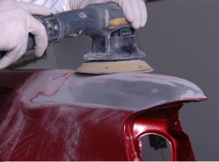 | Senos dažų dangos šlifavimas-paruošimas | 4. | 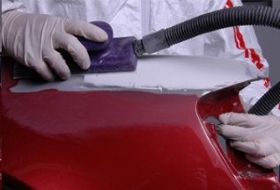 | Glaisto pirminis šlifavimas
2. | 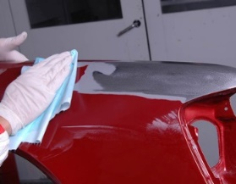 | Nuriebinimas prieš glaistymą | 5. | 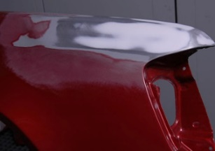 | Šlifuoto paviršiaus susmulkinimas
3. | 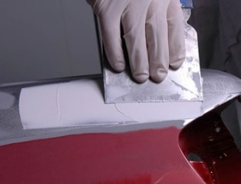 | Glaistymas | 6. | 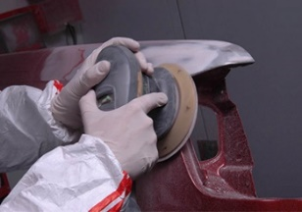 | Baigiamasis glaisto šlifavimas prieš gruntavimą

49 pav. Kėbulo detalės glaistymo operacijos
Šaltinis: http://www.autoemokymas.lt/mokinio_darbo_knyga/38/178

17 užduotis. KOKIEMS DARBAMS NAUDOJAMA ŠLIFAVIMO MAŠINĖLĖ STAČIAKAMPIU PADU?
b) plokštiems paviršiams šlifuoti;

18 užduotis. KAM SKIRTI ANGLIES KONTROLINIAI MILTELIAI?
c) ruošiamų dažymui paviršių nelygumams išryškinti.

19 užduotis. ĮRAŠYKITE ATITINKAMUS GRUNTO PAVADINIMUS.

50 pav. Grunto palyginimas
Šaltinis: http://www.autoemokymas.lt/mokinio_darbo_knyga/38/178
a) – 1K;
b) – MS;
c) – HS;

20 užduotis. KOKIOMIS SAVYBĖMIS PASIŽYMI UŽPILDOMASIS GRUNTAS (HS)?
a) medžiaga su dideliu dervos ir kietųjų dalelių kiekiu;

21 užduotis. KOKS YRA GRUNTAVIMUI SKIRTO PURKŠTUKO SKYLĖS SKERSMUO (MM)?
b) 1,6 – 1,8;

22 užduotis. AR BŪTINA ATLIKTI KĖBULO APKLIJAVIMO DARBUS PRIEŠ GRUNTAVIMĄ?
a) būtina;

23 užduotis. KOKIO NUMERIO ŠLIFAVIMO MAŠINĖLĘ REKOMENDUOJAMA NAUDOTI GRUNTO ŠLIFAVIMUI PRIEŠ DAŽYMĄ?

c) 2,5.

24 užduotis. UŽPILDYKITE LENTELĘ ĮRAŠYDAMI PAVEIKSLĖLIUS ATITINKANČIAS OPERACIJAS.
7 lentelė. Detalės gruntavimas.
Eil. Nr. | Operacijos iliustracija | Atliekama operacija | Eil. Nr. | Operacijos iliustracija | Atliekama operacija
1. | 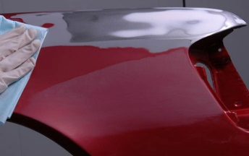 | Nuriebinimas prieš gruntavimą | 4. | 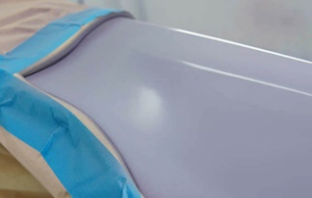 | Antrinis gruntavimas
2. | 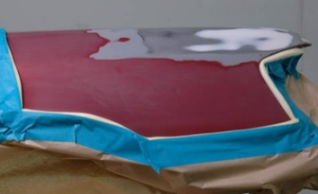 | Maskavimas prieš gruntavimą | 5. | 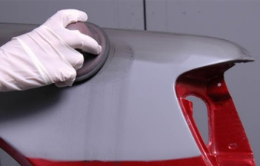 | Kontrolinių miltelių užtepimas
3. | 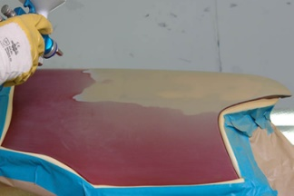 | Pirminis gruntavimas | 6. | 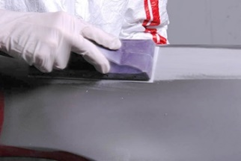 | Pradinis grunto apdirbimas-šlifavimas

51 pav. Kėbulo detalės gruntavimo operacijos
Šaltinis: http://www.autoemokymas.lt/mokinio_darbo_knyga/38/178

25 užduotis. KODĖL PRIEŠ GLAISTYMĄ, GRUNTAVIMĄ, DAŽYMĄ PAVIRŠIŲ REIKIA NURIEBINTI?
a) siekiant užtikrinti gerą paviršiaus ir dangos sukibimą;

26 užduotis. PRISKIRKITE NURODYTĄ OPERACIJĄ IŠ 8 LENTELĖS ATITINKAMAM ABRAZYVINIO LAKŠTO GRŪDĖTUMUI 9 LENTELĖJE (įrašykite atitinkamą raidę).
8 lentelė. Atliekamos operacijos. |  | 9 lentelė. Grūdėtumas.
   | Atliekama operacija
  a) | pirminis glaisto mechaninis sausas šlifavimas
  b) | užbaigiamasis glaisto mechaninis sausas šlifavimas
  c) | pirminis glaisto mechaninis sausas šlifavimas
  d) | glaisto šlifavimas prieš padengiant sekantį sluoksnį
  e) | užbaigiamasis grunto mechaninis šlapias šlifavimas
  f) | lako dangos šlifavimas prieš poliravimą
  Operacija | Grūdėtumas
  a) | P 80 – P 120.
  b) | P 180 – P 240
  c) | P 320 – P 360
  d) | P 360 – P 500
  e) | P 800 – P 1000
  f) | P 1500 – P 2500

27 užduotis. IŠVARDINKITE PAVEIKSLĖLYJE PAVAIZDUOTAS GRUNTAVIMUI SKIRTAS PRIEMONES.
1 – oro slėgio reguliatorius-manometras;
2 – purkštuvas;
3 – išpurškiamos medžiagos bakelis;
4 – grunto skiediklis;
5 – grunto maišytuvo mechanizmas;
6 – gruntas;
7 – vienkartinis filtras gruntui;
8 – graduotas grunto paruošimo vienkartinis indas.

28 užduotis. KOKIAS SAVYBES TURI TURĖTI MASKAVIMUI NAUDOJAMA MEDŽIAGA (galimi keli teisingi atsakymai)?
b) neturi būti per daug šiurkšti ir kieta;
c) turi būti atspari 60º C temperatūrai;
d) turi gerai apgaubti išlenkimus;
e) neturi atitikti dažų atspalvio;

29 užduotis. KAIP NUSTATOMAS PAVIRŠIAUS SPALVOS KODAS (galimi keli teisingi atsakymai)?
a) pagal specialias identifikavimo lenteles;
d) pagal specialią programą – pagal VIN numerį;
e) naudojant spektofotometrą.

30 užduotis. KOKIU ATSTUMU NUO DETALĖS DAŽOME STANDARTINIU PURKŠTUVU?
b) 20 cm;

31 užduotis. IŠVARDINKITE PAVEIKSLĖLYJE PAVAIZDUOTAS ORO PADAVIMO MAZGO DALIS.
1 – oro slėgio reguliatorius;
2 – filtruoto nuo drėgmės oro išvadas;
3 – alyvos papildymo anga;
4 – apsauginis vožtuvas;
5 – filtruoto nuo drėgmės ir prisotinto alyvos garais oro išvadas;
6 – alyvos talpa;
7 – lygio indikatorius;
8 – vandens išleidimo vožtuvas;
9 – drėgmės nusodinimo talpa su filtru;
10 – manometras.

32 užduotis. KAS NUTINKA ATSKIEDUS DAŽUS PER DIDELIU SKIEDIKLIO KIEKIU?
b) gaunami dažų nutekėjimai;

33 užduotis. KOKIOS PAGRINDINĖS SPALVOS NAUDOJAMOS KOLORISTIKOJE?
c) geltona, mėlyna, raudona.

34 užduotis. KOKIĄ FUNKCIJĄ ATLIEKA INFRARAUDONŲJŲ SPINDULIŲ DŽIOVINTUVAI?
a) kaitina metalinį detalės pagrindą ir džiovina dangą iš vidaus;

35 užduotis. KOKIAIS DAŽAIS DAŽANT BŪTINA JUOS UŽLAKUOTI?
b) baziniais;

36 užduotis. KURIOS IŠ IŠVARDINTŲ MEDŽIAGŲ PRIKLAUSO DAŽYMO MEDŽIAGOMS?
b) pigmentai, dervos, skiedikliai;

37 užduotis. UŽPILDYKITE LENTELĘ ĮRAŠYDAMI PAVEIKSLĖLIUS ATITINKANČIAS OPERACIJAS.
10 lentelė. Detalės dažymas
Eil. Nr. | Operacijos iliustracija | Atliekama operacija | Eil. Nr. | Operacijos iliustracija | Atliekama operacija
1. |  | Gruntuoto paviršiaus apdirbimas prieš dažymą-baigiamasis grunto šlifavimas | 3. |  | Dažymas
2. |  | Nuriebinimas prieš dažymą | 4. |  | Lakavimas

54 pav. Kėbulo detalės dažymo operacijos
Šaltinis: http://www.autoemokymas.lt/mokinio_darbo_knyga/38/178

38 užduotis. KAM SKIRTOS ANTISTATINĖS VALYMO SERVETĖLĖS?
b) paviršių valymui prieš dažymą;

39 užduotis. KAM SKIRTA POLIURETANINĖ MASKAVIMO JUOSTA?
a) ertmių tarp skirtingų automobilio kėbulo detalių sandarinimui;

40 užduotis. KOKIAM TIKSLUI SKIRTA DAŽŲ MAIŠYKLĖ, NAUDOJANT VANDENINIUS DAŽUS?
c) užtikrinti tinkamą pigmento pasiskirstymą talpoje.

41 užduotis. AR GALIMA NUPLAUTI VANDENIU ĮRANKIUS PO DAŽYMO VANDENINIAIS DAŽAIS?
a) galima;

42 užduotis. KODĖL DAŽANT VANDENINIAIS DAŽAIS DAŽNIAUSIAI PO KELIŲ MĖNESIŲ ATSIRANDA MAŽOS DĖMĖS, YPAČ DETALĖS KRAŠTUOSE?
c) prieš dažymą dėmių vietose buvo per daug nušlifuotas gruntas.

43 užduotis. LENTELĖJE ĮRAŠYKITE PATEIKTO ĮRANKIO PAVADINIMĄ BEI SU JUO ATLIEKAMĄ OPERACIJĄ.
11 lentelė. Įrankiai ir jais atliekamos operacijos.
Eil. Nr. | Įrankio vaizdas | Įrankio pavadinimas | Atliekama operacija
1. |  | Ekscentrinis šlifuoklis | Šlifuojamas paviršius prieš gruntavimą.  Šlifuojamas glaistas.  Šlifuojamas grunto užpildas
2. |  | Infraraudonųjų spindulių džiovintuvas | Džiovinami nedideli kėbulo paviršiai po gruntavimo.  Džiovinami nedideli kėbulo paviršiai po dalinio dažymo
3. |  | Oblius | Rankiniu būdu šlifuojamas glaistas didelėse plokštumose
4. |  | Antikorozinės dangos pistoletas | Dengiami kėbulo paviršiai graviteksu, antikorozinėmis dangomis, ertmių vašku ir kitomis medžiagomis
5. |  | Poliravimo mašinėlė | Poliruojamas kėbulo paviršius dažymo defektams šalinti ir dangai atnaujinti
55 pav. Įrankiai
Šaltinis: https://www.obamas.lt/auto-paruosimas-dazymui/irankiai-ir-priedai/page/32

44 užduotis. AR DAŽŲ SPALVAI TURI ĮTAKOS PURŠKIMO SLĖGIS?
a) turi;

45 užduotis. KUO SKIRIASI „GREITI“ IR „LĖTI“ KIETIKLIAI?
b) skirtingas džiūvimo laikas;

46 užduotis. KAS ATSITIKS, JEIGU ANT DAŽOMO PAVIRŠIAUS PAKLIUS SILIKONO?
c) atsiras krateriai.

47 užduotis. KOKIA OPERACIJA PAVAIZDUOTA PAVEIKSLĖLYJE?
b) kėbulo paviršiaus lakavimas;

48 užduotis. KOKIOS ASMENINĖS SAUGOS PRIEMONĖS NAUDOJAMOS ATLIEKANT DAŽYMO DARBUS (galimi keli teisingi atsakymai)?

a) respiratoriai su angliniais filtrais;

b) apsauginiai akiniai;

d) apsauginiai apsiaustai;

e) apsauginė pirštinės.

49 užduotis. AR GALIMA NAUJĄ DETALĘ DAŽYTI METODU ,,ŠLAPIAS ANT ŠLAPIO“?
a) galima.

50 užduotis. AR BŪTINA APKLIJUOTI VISĄ AUTOMOBILĮ, JEIGU DAŽOMA TIK VIENA NENUIMTA NUO KĖBULO DETALĖ?
b) būtina;

51 užduotis. KIEK VANDENINIŲ DAŽŲ SLUOKSNIŲ DAŽOME DAŽNIAUSIAI?
a) du;

52 užduotis. KOKS DAŽYMO SLĖGIS (BAR) NAUDOJAMAS DAŽANT VANDENINIAIS DAŽAIS VIDUTINIO (RP) ARBA ŽEMO SLĖGIO (HVLP) PURKŠTUVU?
b) 2,0;

53 užduotis. IŠVARDINKITE PURKŠTUVO DETALIŲ PAVADINIMUS.
1 – bakelis dažams;
2 – purkštuvo galvutė;
3 – išpurškimo skylė;
4 – adata;
5 – svirtis;
6 – oro padavimo anga;
7 – išpurškiamo srauto formos reguliuoklis;
8 – oro kiekio reguliuoklis;
9 – dažų kiekio reguliuoklis.

54 užduotis. KOKĮ KIETIKLĮ LAKUI REKOMENDUOJAMA NAUDOTI ESANT AUKŠTESNEI APLINKOS TEMPERATŪRAI ARBA ATLIEKANT PILNĄ AUTOMOBILIO DAŽYMĄ?
b) lėtą;

55 užduotis. KADA ATSIRANDA DAŽŲ NUTEKĖJIMAI?
a) per arti laikant purkštuvą;

56 užduotis. DĖL KOKIŲ DAŽYMO KLAIDŲ ATSIRANDA DULKĖS IR ŠIUKŠLĖS DAŽOMAJAME PAVIRŠIUJE?
b) pažeisti reikalavimai darbo aprangai;

57 užduotis. KAM REIKALINGAS KĖBULO PAVIRŠIAUS POLIRAVIMAS (galimi keli teisingi atsakymai)?
a) dažymo defektams pašalinti;
b) įbrėžimų, nedidelių dulkių intarpų, nutekėjimams pašalinti;
c) dažų dangai atnaujinti;

58 užduotis. KOKS REKOMENDUOJAMAS POLIRAVIMO MAŠINĖLĖS KAMPINIS GREITIS?
b) 1500-2000 aps. per 1 min;

59 užduotis. KOKIOS OPERACIJOS ATLIEKAMOS PATEIKTAME PAVEIKSLĖLYJE?
c) antikorozinis padengimas.

Modulis „Automobilio kėbulo meninis dažymas“

1 užduotis. KĄ VADINAME AUTOMOBILIO PUOŠYBA (TIUNINGU) (galimi keli teisingi atsakymai)?
a) automobilio variklio galios padidinimas;
b) automobilio masės sumažinimas;
c) automobilio aerodidaminių savybių pagerinimas;
d) automobilio kėbulo pagražinimas;

2 užduotis. IŠVARDINKITE SPALVINĖS GAMOS DAŽŲ PARINKIMO IR MENINIO DAŽYMO PROCESŲ ATLIKIMO EILIŠKUMĄ.
1 – spalvos matavimo vietos parinkimas;
2 – pasirengimas spalvos „matavimui“;
3 – spalvos skenavimas („matavimas“);
4 – dažų gamyba;
5 – dažymas;
6 – vizualus nudažyto automobilio spalvos atitikimo nedažytoms dalims įvertinimas;
7 – tikslios panaudotos spalvos formulės išsaugojimas asmeninėje kliento duomenų bazėje;
8 – dažyto paviršiaus skenavimas prieš atiduodant klientui;
9 – skenavimo rezultato susiejimas su spalvos formule.

3 užduotis. KAS YRA AEROGRAFIJA?
a) piešimas purkštuvu ant automobilio kėbulo;

4 užduotis. KOKIAS KOMPETENCIJAS REIKIA TURĖTI, NORINT MENIŠKAI DAŽYTI AUTOMOBILĮ.
b) kėbulo paruošimi ir dažymo;

5 užduotis. IŠVARDINKITE MENINIO DAŽYMO PRIVALUMUS.
Galimybė pademonstruoti savo individualumą, savo pomėgius, paslėpti mažus kėbulo defektus, įtrūkimus ir įbrėžimus piešinių pagalba; automobilio vagystės tikimybės sumažinimas.

6 užduotis. IŠVARDINKITE MENINIO DAŽYMO TRŪKUMUS.
Didelė paslaugos atlikimo kaina; po kėbulo deformacijos žymiai sudėtingesnis dažų dangos atstatymas.

7 užduotis. KODĖL MENINIAI PIEŠINIAI ANT KĖBULO PADENGIAMI KELIAIS LAKO SLUOKSNIAIS?
c) suteikti piešiniui „gylio“ pojūtį.

8 užduotis. IŠVARDINKITE PAVEIKSLĖLYJE PATEIKTO AEROGRAFO SUDEDAMĄSIAS DALIS.
1 – dažų talpos dangtelis;
2 – dažų talpa gravitaciniam purškimui;
3 – dažų srauto reguliatorius;
4 – oro srauto reguliatorius;
5 – dažų srauto reguliatoriaus ribotuvas;
6 – purkštuvo adata;
7 – oro padavimo jungtis;
8 – dažų talpos kairinė tvirtinimo jungtis;
9 – dažų padavimo kiekio reguliatorius;
10 – purkštukas.

Modulis „Automobilio interjero atnaujinimas“

1 užduotis. IŠVARDINKITE MEDŽIAGAS NAUDOJAMAS SĖDYNIŲ APMUŠALŲ GAMYBOJE:

a) tekstilė;

b) veliūras;

c) oda.

2 užduotis. NURODYKITE SALONO VALYMO DARBŲ SEKĄ:
- lubos;
- priekinės ir galinės durys;
- kontrolės skydelis;
- sėdynės;
- grindys;
- bagažo skyrius.

3 užduotis. KUO VADOVAUSITĖS PRIŽIŪRĖDAMI AUTOMOBILIO INTERJERĄ:

b) automobilio gamintojo instrukcijomis;

4 užduotis. APIBŪDINKITE OZONAVIMO PASKIRTĮ ĮRAŠYDAMI PRALEISTĄ ŽODĮ IR PABAIGDAMI SAKINĮ:

Ozonavimas - tai ekologiškas ir labai efektyvus automobilių salonų dezinfekavimo būdas, kurio metu sunaikinamas pelėsis, grybelis, panaikinama biologinė tarša, virusai.

5 užduotis. PABAIKITE SAKINĮ:

Automobilių salono cheminis valymas- tai valymo metodas, naudojant chemines priemones, kurių cheminė sudėtis leidžia suskaldyti įsisenėjusio purvo molekules ar panaikinti sunkiai pašalinamas dėmes.

6 užduotis. KURIS ATSAKYMAS PILNAI APIBŪDINA SAUGOS DUOMENŲ LAPO PASKIRTĮ:

a) saugos duomenų lape – pateikiama informacija apie cheminę medžiagą ar preparatą, kuria remiantis galima imtis reikalingų priemonių, susijusių su žmonių sveikatos apsauga, sauga darbo vietoje ir aplinkos apsauga;

7 užduotis. IŠVARDINKITE GALIMUS AUTOMOBILIO INTERJERO PLASTIKINIŲ PAVIRŠIŲ ĮBRĖŽIMŲ ŠALINIMO BŪDUS:
- terminis;
- panaudojant poliravimo medžiagas;
- panaudojant įbrėžimų šalinimo specialius pieštukus (glaistus);
- plastikinės dalies kapitalinis remontas.

8 užduotis. IŠVARDINKITE ODA DENGTŲ SĖDYNIŲ PRIEŽIŪROS-VALYMO DARBŲ SEKĄ:
- 1 žingsnis - pradėkite pašalindami nuo sėdynių purvą, šiukšles ir dulkes; Tam naudojame dulkių siurblį (su pritvirtinta šepetėlio galvute) arba minkštų šerių šepetį;
- 2 žingsnis prieš naudodami valiklį įsitikinkite, kad jis tinka sėdynių odos tipui, pabandydami patepti nematomoje vietoje mažą lopinėlį;
- 3 žingsnis - ant audinio servetėlės uždėkite nedidelį kiekį odos valiklio ir tolygiai pasiskirstykite ant valomo paviršiaus. Valymą pradėti nuo galvos atramos;
- 4 žingsnis - palikite produktą veikti kelioms minutėms;
- 5 žingsnis - nuo sėdynės švariu skudurėliu pašaliname visus gaminio pėdsakus.

9 užduotis. IŠVARDINKITE ĮRANKIUS REIKALINGUS AUTOMOBILIO INTERJERO PAVIRŠIŲ PADENGIMO PLĖVELE DARBAMS ATLIKTI:
- Kieta bei minkšta brauktės;
- specialios nesipūkuojančios pirštinės;
- magnetai;
- labai aštrus peilis nulaužiamais ašmenimis;
- matavimo įrankis;
- fenas;
- paviršių valiklis.

10 užduotis. IŠVARDINKITE AUTOMOBILIŲ APKLIJAVIME NAUDOJAMŲ PLĖVELIŲ PASKIRTIS:
- stiklų tamsinimui;
- stiklų apsaugai;
- kėbulo apsaugai;
- kėbulo dekoravimui.

11 užduotis. IŠVARDINKITE MEDŽIAGAS IR ĮRANKIUS, NAUDOJAMUS ODOS DANGOS ATKŪRIMUI:
- „Skysta oda“ arba glaistai odai;
- poliravimo priemonė;
- odos valiklis;
- maskavimo (apsauginė) juosta;
- dažai;
- švitrinis popierius, kurio grūdelių dydis yra 400- 1200 vienetų;
- purkštuvas ar purškimo pistoletas.

Modulis „Įvadas į darbo rinką“

TESTAS ĮSIVERTINTI GEBĖJIMAMS BAIGUS PROGRAMA

TESTO ATSAKYMAI:
Klausimo Nr. | Teisingas atsakymas | Klausimo Nr. | Teisingas atsakymas | Klausimo Nr. | Teisingas atsakymas | Klausimo Nr. | Teisingas atsakymas
1 | a) | 11 | a) | 21 | b) | 31 | a)
2 | a) | 12 | b) | 22 | c) | 32 | b)
3 | c) | 13 | c) | 23 | c) | 33 | a)
4 | b) | 14 | c) | 24 | a) | 34 | c)
5 | a) | 15 | a) | 25 | b) | 35 | c)
6 | a) | 16 | b) | 26 | c) | 36 | a)
7 | b) | 17 | c) | 27 | a) | 37 | a)
8 | c) | 18 | c) | 28 | b) | 38 | b)
9 | a) | 19 | c) | 29 | b) | 39 | b)
10 | c) | 20 | a) | 30 | c) | 40 | b)

Literatūros sąrašas

- Automechanikų mokymosi aplinka. Prieiga per internetą: http://www.autoemokymas.lt
- Automobilių geometrijos atstatymo stendo Blackhawk Korec naudotojo vadovas
- Bėliakas, D. (2007). Kėbulų suvirinimo technologijos. Marijampolė: Marijampolės kolegija - Kaunas, UAB „Arx Baltica“
- Elektroninės kėbulo matavimo sistemos Blackhawk Shark naudotojo vadovas
- ELSA remonto programa VAG grupės automobiliams
- James E. Duffy. (2014). Auto body repair technology . – 6th ed. Boston: Cengage Learning
- Kasulaitis, V., Klevas, T. ir kt. (2008). Automobilių remontininko rengimas. Kaunas: UAB „Judex“. Prieiga per internetą: https://bendriejigebejimai.lt/wp-content/uploads/2020/04/Knyga_I.pdf
- Lietuvos standartas LST 1438 Automobiliai. Techninė priežiūra ir remontas. Prieiga per internetą: https://metrinsp.lrv.lt/uploads/metrinsp/documents/files/teisine_informacija/LST-1438_2005.pdf
- Mechanikų – inžinierių – konstruktorių svetainė. Prieiga per internetą: http://www.mechanikosinzinierius.lt
- Mozūraitis, M. (2007). Kėbulų formos atstatymo technologijos. Marijampolė: Marijampolės kolegija - Kaunas, UAB „Arx Baltica“
- Naruškevičius, J. (2010). Suvirinimas. Vilnius: Senoja
- Naruškevičius, J. (2012). Kontaktinis suvirinimas. Vilnius: Senoja
- Radavičius, D. ir kt. Automobilio kėbulo remonto technologinių kompetencijų tobulinimo programos mokymo medžiaga, UPC. Prieiga per internetą: http://www.pmdtkt.upc.smm.lt/dokumentai/Medziaga/varikliai/mm6/varikliai-6medziaga-plius.pdf
- TechDoc Toyota remonto programa.

